服务组装中的可变性设计与管理技术及其支持平台研究
王可
北京科技大学

密 级：_____________
公开

论文题目：服务组装中的可变性设计与管理技术
及其支持平台研究

S20111280
学 号：_________________________
王可
作 者：_________________________
计算机科学与技术
专 业 名 称：_________________________
2013年11月10日

服务组装中的可变性设计与管理技术
及其支持平台研究

Research on Variability Design and Management Technique for Service Compositions and Its Supporting Platform

研究生姓名：王可
指导教师姓名：孙昌爱
北京科技大学计算机与通信工程学院
北京100083，中国

Master Degree Candidate： Wang Ke
Supervisor：Sun Chang-ai
School of Computer and Communication Engineering
University of Science and Technology Beijing
30 Xueyuan Road，Haidian District
Beijing 100083，P.R.CHINA

分类号：____________ 密 级：______________
公开

１０００８
TP311
004.4
ＵＤＣ：____________ 单位代码：______________

北京科技大学硕士学位论文

服务组装中的可变性设计与管理技术
论文题目：
及其支持平台研究

王可
作者：_________________________

孙昌爱 副教授
北京科技大学
指 导 教 师： 单位：
指导小组成员： 单位：
单位：
论文提交日期：2013年11月10日
学位授予单位：北 京 科 技 大 学
致 谢
在研究生生活即将结束之际，我不禁回想起这两年半时光中的点点滴滴，在这段无比珍贵的回忆中，同学、师长的帮助和谆谆教诲历历在目，这一路求学历程既艰辛又充满欢乐，正是由于他们的指引和帮助，才助我克服求学路上的种种困难，感谢您们为我的无私付出和帮助。
首先要感谢的是我的导师孙昌爱老师，孙老师严谨的治学态度、以身作则的高尚师德、渊博的学术知识，都始终激励我不断发奋进取，是我未来生活和事业的榜样。孙老师在生活中也教会我许多做人的道理，使我能够更加积极的面对生活和挑战，在此谨向孙老师致以最诚挚的感谢。
感谢实验室中和我一起度过研究时光的同学们，是你们的帮助和鼓励使我克服学习和生活中的困难和挫折。在实验室讨论中我学到很多东西，也培养了团队精神，愿我们友谊长久，感谢你们的陪伴和帮助。同时感谢张鑫同学对课题工作的大力支持和帮助。
我还要深深的感谢我的父母，他们始终在背后默默地支持着我，他们的期望和对我的信心是我前进路上最大的动力，感谢他们为我的无私付出。

摘 要
服务组装广泛用于构造各种分布式应用程序。为了支持动态、快速变化需求，适应性是服务组装必须解决的一个关键问题。课题组在前期工作中通过扩展BPEL开发了适应性服务组装语言VxBPEL，通过将业务流程中的变化建模为变体并在运行时支持其动态配置，实现灵活的业务流程。变体间往往存在复杂的依赖关系，当变体数量随流程中变化因素的增加而增多时，通过组合变体创建配置方案成为一项艰巨而复杂的工作。
为了进一步提高VxBPEL在复杂条件下对变化的表达及控制能力，提出一种基于约束的可变性设计与配置方法，开发了相应的支持工具。本文取得的主要研究成果如下：
1) 扩展VxBPEL支持约束关系的表达，通过研究约束关系集传递现象，提出一种检测约束关系集冗余和冲突的方法，应用于设计阶段的约束建模过程和运行阶段的动态配置。
2) 设计并扩展可视化设计工具VxBPELDesigner，支持约束关系的可视化设计与代码自动生成，并在配置高层变异点时提供基于约束关系的指导和验证。
3) 设计并实现可变性配置及管理工具MX4B，支持含可变性设计的服务组装的部署、运行、不同可变性配置之间的切换。
4) 扩展适应性服务组装引擎VxBPELEngine，支持约束关系集的验证，并在运行时支持基于约束关系的动态配置。
5) 采用三个实例系统验证提出的基于约束的可变性设计与配置方法的有效性与支持平台的实用性。
提出的基于约束的复杂可变性设计与配置方法，在设计阶段定义变体之间的约束关系和检查变体配置一致性，运行时支持基于约束的变体动态配置。提出的可变性设计方法与支持工具对于复杂环境下的适应性服务组装研究具有十分重要的意义。
关键词： Web服务，服务组装，可变性管理，约束关系
Research on Variability Design and Management Technique for Service Compositions and Its Supporting Platform
Abstract
Service compositions are widely used to construct various distributed applications. To support dynamic and quickly changing requirements, the resulting service compositions are expected to be adaptable. In our previous work, we developed a variability-supported service composition language, VxBPEL, by extending BPEL, and developed an adaptive service composition approach which models possible alternative treatments of a business process as variants, and supports the dynamic configuration of variants at run-time. However, constructing the variability configuration by composing variants is a difficult task, especially when there are complex dependencies between variants, or a large number of variants in a business process.
To further improve VxBPEL’s expressive power and control on changes, this thesis presented a constraint-based variability design and configuration method, and developed the corresponding supporting platform. The contributions made in this thesis are as follows:
- We extended VxBPEL to support the expression of constraints, and presented a method to detect redundancy and confliction of a constraint set, which was used for variability modeling at design time and variability configuration at run-time.
- We extended a visual VxBPEL design tool, VxBPEL Designer, to support visual design of constraints and automatic code generation, which can aid the design of constraints and the verification of constraints in the variability configuration.
- We developed a variability configuration and management tool, MX4B, which is useful for the deployment and execution of service compositions implemented by VxBPEL, and the switching of variability configurations.
- We extended an adaptable service composition engine, VxBPELEngine, to support the verification of constraints and constraint-based variability configuration at run-time.
- We used three real life service composition examples to examine the effectiveness of the proposed approach and the practicality of the supporting platform.
In summary, the proposed constraint-based variability design and configuration approach achieves the adaptability of service compositions by defining constraints between variants and checking the consistency of variant configuration at design time, and switching constraint-defined variant configurations at runtime. The approach and platform presented in this thesis is very helpful for designing adaptable service compositions in a complex context.
Key Words： Web Services, Service Compositions, Variability Management, Constraint Relations
目 录

致 谢 I
摘 要 III
Abstract V
1 引言 1
2 研究背景 2
2.1 相关概念及技术 2
2.1.1 BPEL 2
2.1.2 可变性管理 4
2.1.3 VxBPEL 5
2.1.4 约束关系 6
2.2 国内外研究现状 7
2.2.1 工作流系统中的可变性管理 8
2.2.2 适应性服务组装技术 8
2.3 课题研究背景 9
2.4 主要研究成果 10
2.5 论文组织结构 10
3 基于约束的可变性设计与配置方法 11
3.1 约束关系类型及表达 11
3.2 约束关系集的验证 16
3.2.1 约束集传递 16
3.2.2 冗余约束和约束冲突 16
3.2.3 基于真值表的约束集验证方法 18
3.3 扩展VxBPEL支持约束关系的表达 19
3.3.1 变异体之间的约束关系 20
3.3.2 高层变异点配置中的约束关系 22
3.3.3 运行时动态配置的约束关系 23
3.4 支持约束的可变性管理框架 24
3.5 小结 26
4 支持约束的可视化设计工具的扩展与实现 27
4.1 支持约束的VxBPELDesigner需求分析 27
4.2 支持约束的VxBPELDesigner系统设计 29
4.2.1 系统架构 29
4.2.2 视图控制器 30
4.2.3 活动解析器 30
4.2.4 组装器 31
4.2.5 约束验证器 31
4.2.6 代码生成器 32
4.3 支持约束的VxBPELDesigner的实现 32
4.4 工具演示与验证 34
5 运行时管理工具MX4B的设计和实现 38
5.1 MX4B需求分析 38
5.2 MX4B系统设计 40
5.2.1 系统架构 40
5.2.2 环境管理器 41
5.2.3 流程控制器 41
5.2.4 配置生成器 42
5.2.5 运行时配置器 42
5.3 MX4B的实现 42
5.4 工具演示与验证 44
6 支持约束的VxBPEL引擎的扩展与实现 49
6.1 支持约束关系的引擎分析与设计 49
6.1.1 部署阶段分析与设计 49
6.1.2 运行阶段分析与设计 51
6.2 支持约束关系的VxBPELEngine扩展与实现 52
6.3 工具演示与验证 55
7 实例验证 57
7.1 研究目的及实验设计 57
7.2 智能货架系统 57
7.3 汽车修复评估系统 63
7.4 旅行社预订服务系统 65
7.5 实验结果与结论 69
8 结论 71
参考文献 73
作者简历及在学研究成果 77
独创性说明 79
关于论文使用授权的说明 79
学位论文数据集 1

- 引言
面向服务架构(Service-Oriented Architecture)逐渐成为Internet开放环境下构建分布式应用的主流泛型^{[1]}。作为SOA的一种实现，Web服务通过开放标准 (WSDL, UDDI, SOAP)^{[2]}使异构环境下的功能单元能够以服务的形式在 Internet上统一描述、发布和使用^{[3]}，并提供一致的访问方式，从而在一定程度上解决了分布、异构环境下的应用集成问题^{[4]}。随着应用规模扩大和业务流程逐渐复杂化，单个服务逐渐不能满足实际需求，如何组合Web服务以提供更具价值的“服务组装”成为领域内研究的重点，人们提出了一系列标准、方法与支持工具^{[5]}。其中，业务流程执行语言(BPEL)^{[6]}通过描述服务间的调用关系以编制的方式实现服务组装，是一种得到业界广泛认可的工作流标准。然而，当前的BPEL标准缺乏足够的适应能力以应对动态变化的环境和用户需求，因此如何构建适应性服务组装成为领域内的研究重点^{[7]}。
为改善BPEL对变化支持不足，课题组在前期工作中探讨了如何从服务组装的规格说明层考虑适应性问题，提出一种基于可变性管理的适应性服务组装方法^{[8-11]}，将变化因素作为第一类设计对象进行设计，通过对BPEL的扩展开发了VxBPEL，能够在语言级定义业务流程中的可变性^{[12]}，通过定义配置实现运行时的可变性管理。VxBPEL弥补了BPEL对可变性支持的不足，从服务组装的规格说明层考虑适应性问题，在服务组装规格说明中引入可变性设计、在部署和运行阶段支持可变性设计与配置的解释执行^{[11]}。通过三个例子验证了VxBPEL语言的有效性和运行时配置能力，提出的方法较好地解决了已有适应性服务组装方法中存在的不易维护、技术实现复杂、影响服务组装性能等问题。另一方面，现阶段VxBPEL并不支持变体间存在的约束关系^{[13]}，在复杂配置环境下缺乏对变体统一有效的管理，容易造成可变性配置繁琐和冗余等问题。
针对上述研究现状和不足，本文研究并提出基于约束关系的可变性设计与配置方法，在设计阶段提高VxBPEL对复杂变体依赖关系表达，使运行时基于约束的动态配置成为可能；扩展了VxBPEL引擎与设计工具支持约束关系的可视化设计和运行时动态配置；开发了VxBPEL运行时管理平台MX4B，提高了基于VxBPEL的服务组装的配置与管理的效率。

- 研究背景
首先介绍服务组装的相关概念，然后介绍国内外研究现状、课题背景及本文主要研究成果，最后给出本文的组织结构。
  - 相关概念及技术
本节介绍BPEL、可变性管理、VxBPEL、约束关系等相关技术。
    - BPEL
实现服务组装的方式可以分为编排和编制^{[14]}两种。在编制方式中，流程的规格说明在服务组装过程中充当核心协调者的角色^{[15]}。该规格说明定义业务总体目标、相关操作和他们的调用序列。在这种集中管理环境下，Web服务能够在不了解彼此情况下进行添加和删除，并在发生异常和错误时进行补偿处理^{[16]}。以编排方式实现的服务组装并不依赖一个核心流程，而是通过描述服务间彼此的协作实现业务流程。
业务流程执行语言(BPEL)是一种采用流程编制标准实现的服务组装语言^{[17]}。BPEL流程可以指定调用哪些Web服务以及调用的顺序，从而提供一种相对简单且直观的方法将多个Web服务组合起来以实现复杂的业务流程，其使用一种机制跟踪流程中涉及的事务，确保流程以正确的顺序实现服务调用，并提供异常和补偿处理。
BPEL的规格说明由伙伴链接定义、变量定义和业务逻辑三部分组成。伙伴连接定义了一系列参与交互的服务，变量部分定义了BPEL流程中使用的消息和XML文件格式。业务逻辑部分定义了实现特定工作流的主体，由一组活动及其之间的联系构成，这些活动可以分为基本活动和结构化活动两大类^{[6]}。
基本活动是构成流程的最小单位，其实现不依赖于其他元素，由以下12个活动构成：
- assign : 用于给变量赋值。
- invoke : 同步或异步调用服务。
- receive/reply : 提供一个本流程的调用接口，因为BPEL流程对外也表现为一个服务。
- throw : 抛出一个可被异常处理器捕获的异常，当异常到达最上级仍未被处理时会导致流程的中止。
- wait : 等待一个时间段或者某个事件发生。
- empty : 一个空的占位符，表明不进行任何处理。
构成BPEL规格说明另一部分的是一些结构化活动，它们可以作为容器封装其他活动，因此常用于构建更复杂的流程。结构化活动主要由以下几部分组成。
- sequence : 包含一系列顺序执行的活动的容器标签。
- flow : 包含一系列并行执行的活动的容器标签。
- while : 当满足某种条件时处理指定活动。
- switch : 根据条件状态执行不同的活动。
- pick : 根据外部事件选择指定活动。
- scopes : 将一组活动绑定为一个处理单元。因此同一个故障处理可被用在多个活动以及事件处理和补偿处理上。
相比于其他工作流语言，BPEL具有以下几个优点。
- BPEL遵循开放网络标准，从而更易于实现跨系统、跨部门和跨企业的交互性操作，这一特点使得它有能力和现有Web服务标准进行整合。BPEL已经被许多公司采用，这使得建立跨企业的业务流程成为可能^{[18]}。
- BPEL具备高度的松散耦合性。BPEL可被视为对多个服务的调用和协调，其本身只负责定义与过程相关的逻辑，具体功能由每个服务被调用时实现，而服务的具体实现可在部署乃至运行时决定。BPEL流程并不直接与服务的具体实现交换信息，而是采用XML格式的数据结构和其调用服务传递信息，因此BPEL流程和其调用的Web服务是松散耦合的，他们可以被独立地替换或修改而不影响对方。
- 服务的可重用性。可重用是指一个服务在被流程调用的同时也能够为另一个流程提供服务，BPEL流程自身也能够被打包成一个服务或作为一个子流程被其他流程所复用。
然而，当一个服务不能满足指定的服务质量或者因为业务因素需要替换时，BPEL并不能对运行时服务替换或流程结构变化提供支持。尽管一些结构性的活动能够被用来选择不同的执行路径（如switch），但是这种选择需要事先进行定义且不能支持运行时动态配置。因此，BPEL不能很好地满足可变性管理中频繁快速的变化。
    - 可变性管理
越来越多的系统应用基于组件的开发方式^{[12]}，松散耦合的特性使其具有良好的可重用性和适应性^{[4]}。为适应变化的环境，业务需求需要迅速且频繁的变化，从而对IT基础设施的需求也不断提升。从业务处理的角度来看，流程必须能够简单、快速、动态地改变。为满足变化的需求，系统需要在满足接口一致性前提下具备自由改变流程组成的能力，甚至通过改变其接口实现外在行为的改变^{[19]}。可变性是一个软件系统能够根据环境对自身进行扩展、改变、自定制或者配置的能力^{[20]}。可变性建模的主要概念包括变异点、变体和实现关系。
变异点是对变化发生位置的抽象，变体是对某个变异点下的可选活动片段的抽象。变异点作为一个容器可以包含许多变体定义，其中每个变体都是一种特定场景下的业务逻辑的实现，提供不同的功能和性能。包含可变性元素的业务流程能够通过选择每个变异点下的变体来实现可变性变化。考虑一个商品订购系统，在其业务流程中包含一个供货Web服务。当网络环境变化导致服务失效或者效率低下时，可以选择其他供货商提供的替代服务。这种关系可以被抽象成为一个供货商变异点和它的两个变体。真实的业务流程中经常存在大量变异点。为每个变异点做出选择是一项费时且容易出错的工作。因此对变异点间特定的关系的抽象也是可变性管理中的关键问题。
对可变性的抽象可能存在于流程中的不同层次。低层次的抽象表现为将系统分为不同功能模块的变异点。每个变异点由一组实现不同功能或性能的变体组成，变异点实现了细致的低层次抽象，从而为系统提供了强大的灵活性和配置性。然而，大量变异点可能导致配置过程复杂且易错，因此不能很好的满足用户需求。为实现针对用户需求的配置，我们通过提高对变化的抽象层次隐藏底层实现的复杂性。高层次抽象关注业务需求，也表现为一个变异点，通过指定不同低层次变异点下变体间的依赖关系大大减少了选择的数量。
例如，一个旅行社系统提供机票预定和酒店预订服务，每个服务都有两个来自不同服务提供商提供的具体实现。根据对旅行开销的需求，该系统提供两种服务组合，一种实现了低成本的服务组合方案，其旨在提供高性价比的旅行体验，另一种服务组合方案旨在提供更好质量的旅行体验，从而选择价格相对较高的服务。在这个业务流程中，有两个低层次变异点分别代表两个服务调用的位置，即机票预订和酒店预订，每个变异点下有两个变体分别表示来自不同服务提供商提供的具体服务。可以看出，该流程存在4种描述不同场景的流程变体，其中有两个流程变体并没有反应真实的业务需求。为提供一个有效的选择方案集合，我们将两个低层变异点间的依赖关系实现为一个高层变异点，进而提供两种能够直接反映业务需求的有效变体组合方案。这种在高层变异点中实现低层变异点间依赖关系的过程被称为“实现关系”。
    - VxBPEL
业务流程通常由业务流程执行语言(BPEL)实现，为适应快速变化的需求并从根本上实现对变化的建模，需要对业务流程执行语言进行扩展。课题组在前期工作中对BPEL进行扩展，提供了一种支持可变性设计的服务组装语言VxBPEL^{[7]}。VxBPEL提供变异点、变体、实现关系的可变性构造子。
1) 变体和变异点
在VxBPEL中，将变体的概念实现为一个新元素<Variant>。它用于定义由一组活动构成的反映某一场景的行为。每个变体元素表示一种可被替代的功能或操作，换句话说，它提供了可变性选择的具体内容。变体的结构如图2-1所示。
<vxbpel:Variant name="default">
(bpel code or <VariaionPoint> elements)
</vxbpel:Variant>
图 2-1 VxBPEL中的变体定义
图2-1展示了变体的语法结构。标签的name属性唯一地标识了变体过程的代码片段，在进行可变性配置时使用name属性实现变体选择。<Variant>的内容既可由BPEL代码构成，也可以嵌套定义<VariantPoint>元素实现更复杂的可变性设计。
<VariationPoint>元素的设计来源于变异点的概念，其代表变化可能发生的位置。 <VariationPoint>元素作为一个容器标签可以包含多种可相互替代的行为，其中每个可被替代的行为都被封装到一个<Variant>元素中，其结构如图2-2所示。
<vxbpel:VariationPoint name= “vp1”>
<vxbpel:Variants>
<vxbpel:Variant name= “v1”>
(bpel code or <VariaionPoint> elements)
</vxbpe:Variant>
<vxbpel:Variant name= “v2”>
(bpel code or <VariaionPoint> elements)
</vxbpel:Variant>
</vxbpel:Variants>
</vxbpel:VariationPoint>
图 2-2 VxBPEL中的变异点定义
2) 实现关系
在VxBPEL中，实现关系的概念表现在不同变异点下的变体间因特定业务需求而存在的约束关系。我们将这种约束实现于<Variability ConfigurationInformation>标签中，并将其置于规格说明的</process>元素前，图2-3展示了其语法结构，id属性是它的唯一标识，defaultVariant属性表示默认的流程实现。<Variants>标签下定义的每个<Variant>都对应指定流程变体的高层变异点，在<VPChoices>元素中实现了高层变异点和低层变体间的映射关系。<Rational>和<VariantInfo>标签提供对配置的描述，从而为运行时配置的选择提供指导。
<vxbpel:ConfigurableVariationPoint id="1" defaultVariant="default">
<vxbpel:Name>... </vxbpel:Name>
<vxbpel:Rationale>...</vxbpel:Rationale>
<vxbpel:Variants>
<vxbpel:Variant name="default">
<vxbpel:VariantInfo>…</vxbpel:VariantInfo>
<vxbpel:RequiredConfiguration>
<vxbpel:VPChoices>
<vxbpel:VPChoice vpname="VP1" variant="default"/>
(other <vxbpel:VPChoice> elements)
</vxbpel:VPChoices>
</vxbpel:RequiredConfiguration>
</vxbpel:Variant>
(other <vxbpel:Variant> elements)
</vxbpel:Variants>
</vxbpel:ConfigurableVariationPoint>
图 2-3 VxBPEL中的配置变异点定义
    - 约束关系
约束条件在声明式服务组装方法中被广泛应用^{[21]}，为变化过程提供了一致性约束，并使得运行时的配置过程满足业务规则和接口依赖^{[22]}。约束关系与可变性管理中的实现关系不同，后者作为一种强约束关系在所有情况下表现出相同的语义^{[23]}，即明确决定每种配置的变体构成，而约束关系可以将流程结构映射为几种变体，从而具备更好的灵活性。
Shazia等人总结出如下几种变体间常见的依赖关系^{[13]}：
- 包含约束：定义了两个变体（集）间的依赖关系，选择一个变体后强制性的选择另一个变体。
- 排斥约束：与包含约束一样也定义了两个变体（集）间的依赖关系，当选择一个变体后不可再选择另一个变体。
- 并存约束：定义了两个变体间的强制约束，两个变体要么被同时选择，要么同时不被选择。也就是说，不能选择具有并存约束的一个变体和约束外变体的组合。
- 替代约束：满足替代约束的两个变体，当一个变体没有被选择时，另一个变体必须被选择以为前者的缺失提供补偿。
- 独选约束：在一组满足独选约束的变体中只允许选择一个。排斥约束定义了一种单向的约束关系，而独选约束是作用于各个变体的。
下面通过一个例子介绍约束关系的概念和作用场景。在图2-4所示的订货系统中，用户发送订货请求，系统响应请求并依次调用订购货品活动和送货活动完成流程。订购货品活动有两个变体，零售商A和零售商B，送货活动也有两个变体，快递A和快递B，当设置该流程的配置方案时需要指定两个可变点的变体组合。不难看出可能的配置方案有四种，然而在实际流程中却可能出现相互排斥的问题，例如零售商A和快递A有合作关系，若选择零售商A则不能选择快递B，这种变体间的依赖关系就表现为作用在两个变体上的并存约束。
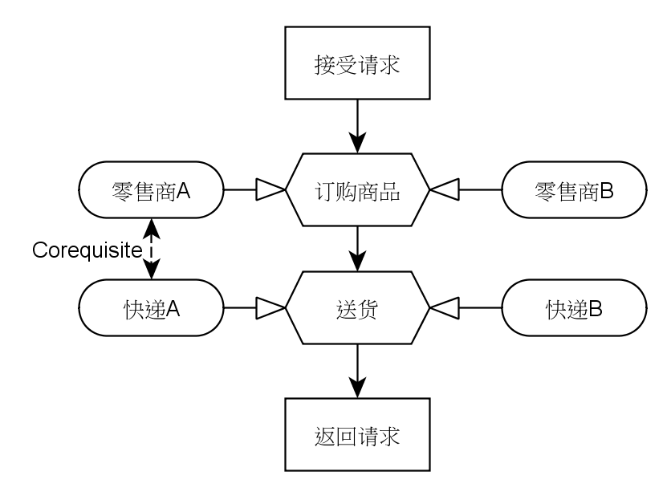
图 2-4 加入可变性设计与约束关系的订货流程
  - 国内外研究现状
可变性管理的概念源自于软件生产线领域^{[24]}。可变性管理不仅可以促进不同产品或组织结构间的软件组件重用^{[25]}，还有利于系统灵活性和适应性的提高^{[26]}。
    - 工作流系统中的可变性管理
人们已经提出很多处理工作流系统可变性问题的理论和框架。Schonenberg等人对这些方法进行了概述总结^{[27]}，深入探讨了每种方法对可变性的实现方式，提出一种方法评估已有方法对可变性的支持程度，将可变性的实现方式分为命令式和声明式两类。
在命令式方法中，Hallerbach等人提出了Provop框架, 该理论的提出是为解决汽车和医疗保健领域的流程可变性问题^{[28]}。提供了一个框架支持在同一流程模型中实现所有变体，通过定义选项元素实现对基本流程模型的改变，每个选项由许多变化性操作组成，如插入，删除，移动和改变等，这些操作被用来实现对基本流程的改变。同时也支持对这些操作进行组合以生成一个新的变体。为满足一致性原则，组合过程需要遵守约束关系，如依赖，排斥，顺序以及层次约束等。该方法可以根据指定流程上下文信息动态配置变体，并允许运行时配置流程中的可选部分。
在声明式方法中，Pesic等人提出一种基于约束的工作流模型来实现工作流系统的可变性^{[29]}。提出一种基于约束的流程建模语言ConDec，使用一种开放的约束模板集合定义活动间的关系。在运行时，通过对约束、活动及其组合的处理实现流程的变化，该方法能够很好地处理运行时变化。
类似的，Lu 等人提出了一个框架以支持基于约束的灵活商业流程管理^{[30]}。这个理论由业务流程约束网络(BPCN)和流程变体库(PVR)两个部分组成，前者使用流程约束作为基本概念以支持流程可变性，开发者在设计阶段为每个流程变体设置必要的约束关系并生成约束集，在运行时根据事先定义的约束集动态调整实例模版并通过活动池得到可用的流程活动。后者为变体的存储和评价提供支持，以实现高效率的查找和检索。
    - 适应性服务组装技术
适应性服务组装旨在通过改变自身结构适应环境或者需求的变化，已有研究专注于通过服务选择和管理机制实现服务组装的适应性。
Ezenwoye 和 Sadjadi提出几种基于BPEL描述业务流程的框架^{[31-33]}，其中TRAP/BPEL^{[31]}框架可以向已部署的BPEL流程中添加自适应的行为，通过提供备选的服务或过程提高流程的可靠性，当流程中一个或多个服务失效时，系统仍能够正常运行。它使用一个通用代理将失效的Web服务替换为事先定义或新发现的备选服务。通过进一步研究，他们提出了应用代理技术的另外两个框架RobustBPEL-1^{[32]}和 RobustBPEL-2^{[33]}，其分别应用静态和动态代理机制实现服务替换。以上三种方法仅在应用层实现运行时的适应性服务组装，而VxBPEL通过扩展BPEL语言及其引擎支持包括设计时和运行时的适应性服务组装问题。
Ardagna和Pernici提出一种灵活的服务组装方法^{[34]}，使用线性规划技术实现Web服务的选择，从而满足预定的服务质量约束。Erradi 和 Maheshwari提出一种称为wsBus的方法^{[35]}，使用一个服务提供者在运行时选择合适的服务，该方法引入虚拟端点的概念以实现动态服务绑定，所有请求都被发送到这个虚拟端点，经过处理后重定向到指定的真实服务，服务选择过程受服务质量指标的影响。然而，当大量消息需要被处理和转发时会产生瓶颈问题。这种方法在消息层实现适应性服务组合，而VxBPEL在规格说明层提供解决适应性问题的方法和泛型。
  - 课题研究背景
基于BPEL的服务组装被广泛应用于企业内异构系统间的集成^{[36]}，为实现对频繁变化需求的支持，课题组在前期工作中开发了适应性服务组装语言VxBPEL，将变化作为第一类对象并通过可变性构造子对流程中的变化进行抽象和建模，从而在设计时支持变化的表达，并在运行时提供基于配置方案的可变性配置。然而，VxBPEL中并没有将变体间的关系作为设计的对象，存在如下不足之处：
- 高层次抽象的复杂性随变体数目的增加迅速变大。进行高级变异点设计时，开发人员需要全盘掌握每个低级变异点的功能、消息格式和不同变体间的依赖关系，通过对低级变异点的组合实现业务需求。当变体数量较少时，设计者可以根据经验和对流程中活动的了解设计高级变异点。 然而随着流程变复杂以及变体数目的增加，仅凭借设计者的经验很难设计出满足各种需求的流程变体，同时验证和错误定位也将变得十分复杂。
- 应对变化能力有限。VxBPEL的核心概念是对可变性进行建模并提供配置方案实现运行时配置，通过高层次抽象得到的配置方案能够很好满足当前业务对灵活性的需求，然而需求本身也可能发生变化，这种变化往往是在设计时没有考虑到的。当业务需求在运行时发生未经考虑的变化时，设计阶段完成的高层次抽象不能很好的适应这种改变。
本文通过扩展VxBPEL支持变体间的约束条件的表达，从而显式定义变体间的依赖关系，降低高层变异点配置的难度，提高复杂环境下的配置能力。研究工作来源于国家自然科学基金项目“基于可变性管理的适应性Web服务组装方法研究”（项目编号：60903003）。
  - 主要研究成果
本文的研究成果和创新点如下：
- 一种基于约束的变体间依赖关系的描述方法：扩展VxBPEL支持变体间的常见的依赖关系，提高VxBPEL在复杂环境下的配置能力；提出一种检测约束集冲突和冗余的方法，为设计时的可变性配置和运行时动态配置提供支持。相关工作已投稿1篇国际期刊论文。
- 支持约束设计的可视化工具VxBPELDesigner：支持约束元素的可视化编辑和代码自动生成，并提供约束集校验和自动配置功能。节省了手动编写流程代码的时间，提高代码健壮性。已获得计算机软件著作权（登记号：2012SR105193）
- 面向VxBPEL的部署及运行时管理工具MX4B：为流程部署、运行和动态配置提供自动化支持，大幅提高流程管理的效率。已获得计算机软件著作权（登记号：2013SR002349）。
- 支持约束验证和动态配置的适应性服务组装引擎VxBPELEngine：该引擎在部署阶段支持约束集校验，在运行阶段支持两种方式的可变性配置，从底层为实现动态配置提供帮助。
  - 论文组织结构
论文的组织结构安排如下：
第一章，简述本文要解决的问题和研究方向。
第二章，介绍课题相关概念和技术、国内外研究现状和课题研究背景。
第三章，提出一种基于约束的可变性设计与配置方法。
第四章，讨论可视化设计工具VxBPELDesigner的扩展和实现。
第五章，讨论运行时可变性管理工具MX4B的设计和实现。
第六章，讨论VxBPEL引擎的扩展和实现。
第七章，讨论实例研究的设计、过程和结果，评估所提方法和开发的工具的有效性。
第八章，总结全文，讨论存在的不足。
- 基于约束的可变性设计与配置方法
首先介绍常见的约束类型的定义和应用场景，然后介绍约束集的相关概念和基于约束集的验证方法，最后讨论如何扩展VxBPEL支持约束的表达。
  - 约束关系类型及表达
为准确描述约束类型的定义，我们使用表示流程中全部变体的集合， 表示一个变体，每个变体中可以包含若干流程活动或任意流程片段。 表示由流程模板经过可变性扩展后生成的流程变体，中包含标准BPEL元素及一组满足一个或多个约束关系的变体的集合。
- 包含约束
包含约束(Inclusion Constraint)在两个变体间定义了依赖关系，一个变体的选择会强制选择另一变体。定义在一对变体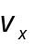和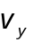上的包含约束可以表示为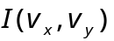，符合该约束关系的情况有以下三种：
- 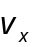和都没有被选择
- 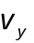被选择而没有被选择
- 和均被选择
即满足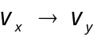的因果关系。为了更加明确的展示包含约束的作用，我们使用真值表描述该约束条件下变体的组合结果，被选中的变体用1表示，未选中变体用0表示。上述约束关系的真值表描述如表3-1所示。
表 3-1 包含约束真值表
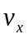 | 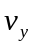
0 | 0
0 | 1
1 | 1

包含约束可以推广为变体集（包含若干变体）间的依赖关系，从而得到更加一般化的定义。在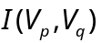中，若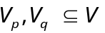，且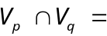Ø，则该包含约束定义了两种场景：
- 若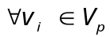，都有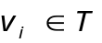，则对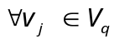，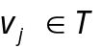均成立。
- 若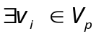，有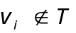，则对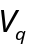中的任意变体均没有限制。
通过定义可以看出，满足包含约束的两个变体具有不等价的约束关系，即一个变体作为主动方对另一变体施加了强制性的依赖关系。
应用场景：在旅行预订流程中，顾客选择乘坐某个航班及其合作酒店入住，则该公司负责提供免费的接送服务，此时航班及酒店服务与接送服务间存在包含关系。
- 独占约束
与包含约束类似，独占约束(Exclusive Constraint)同样定义了两个变体间的依赖关系。然而，该约束阻止指定的变体出现在流程变体中，而且约束双方是等价的。定义在一对变体，上的独占约束可以表示为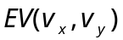，符合该约束关系的情况有以下两种：
- 被选择而不被选择
- 被选择而不被选择
即满足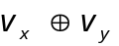的因果关系。表3-2使用真值表描述了变体间的独占约束。
表 3-2 独占约束真值表
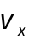 | 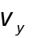
0 | 1
1 | 0

独占约束也可以推广为变体集间的约束关系，从而得到更加一般化的定义。在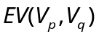中，若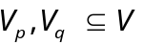，且Ø，则该排除约束定义了两种场景：
- 若，都有，则对，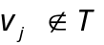。
- 若，都有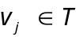，则对，。
由定义可以看出，独占约束是一种等价性约束，即满足独占关系的两个变体是等价的。
应用场景：在一个选课流程中，由于某两门课存在时间冲突，且因为学分要求必须选择其中之一时，这两门课之间就存在独占约束关系。
- 排除约束
排除约束(Exclusion Constraint)关系也是定义在两个变体上的等价依赖关系，是对独占约束关系的扩展。该约束描述了两个变体间不能共存的关系。定义在一对变体，上的排除约束可以表示为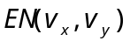，符合该约束关系的情况有以下三种：
- 和均未被选择
- 被选择而未被选择
- 被选择而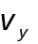未被选择
即满足|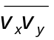的因果关系。表3-3使用真值表描述了变体间的排除约束。
表 3-3 排除约束真值表
0 | 0
0 | 1
1 | 0

排除约束也可以推广为变体集间的约束关系，从而得到更加一般化的定义。在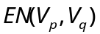中，若，且Ø，则该排除约束定义了以下几种场景：
- 若，都有，则对，。
- 若，有，则对中的任意变体均没有限制。
应用场景：网上购物时可能有若干种支付方式，如网银付费或者货到付款。在一次购物中当顾客选择一种支付方式后便不能够选择另一种支付方式，此时两种付费方式间存在排除约束。
- 替代约束
替代约束(Substitution Constraint)是定义在两个变体上的等价约束，用于描述两个（组）活动间的互补关系，常用于配置冗余服务以增强系统健壮性。定义在一对变体，上的替代约束可以表示为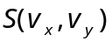，此时两个变体表现为以下三种关系：
- 被选择而未被选择
- 被选择而未被选择
- 和均被选择
即满足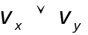的因果关系。表 3-4使用真值表描述变体间的替代约束。
表 3-4 替代约束真值表
0 | 1
1 | 0
1 | 1

替代约束可以推广为变体集间的约束关系，从而拥有更加强大的表达能力和一般意义。在中，若，且Ø，则该替代约束定义了以下几种场景：
- 若，都有，则对，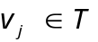。
- 若，有，则对中的任意变体均没有限制。
应用场景：一个供应链系统有两种进货方式，一种是通过供应商直接进货，另一种是从零售商进货，在该系统的一个具体实例中至少选择其中一种进货方式，此时这两种方式间存在替代约束。
- 并存约束
并存约束(Corequisite Constraint)也是定义在两个变体上的等价约束，用于描述两个活动间的协作关系。定义在一对变体，上的并存约束可以表示为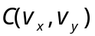，符合该约束的情况有以下几种：
- 和均被选择
- 和均不被选择
即满足⊙的因果关系，图3-5使用真值表描述了变体间的并存约束：
表 3-5 并存约束真值表
0 | 0
1 | 1

并存约束也可被推广到变体集上，从而为实现复杂业务逻辑提供支持。在中，若，且Ø，并存约束定义了以下几种场景：
- 若，都有，则对，。
- 若，都有，则对，。
应用场景：在旅行预订系统中，某酒店提供同时租车和住宿的优惠服务，顾客可以以优惠价格同时选择两项服务或者两者皆不选择。
变体间根据业务需求的不同可能存在各种依赖关系，为实现对变体间关系的充分表达，我们需要一组能够描述所有依赖关系的约束类型。作用于一对变体上的约束通过限制其组合类型实现依赖关系的表达，如使得变体和间呈现(0,0)，(1,1)的协作关系，所以我们可以通过对变体组合的分析得到一组充分的约束类型。
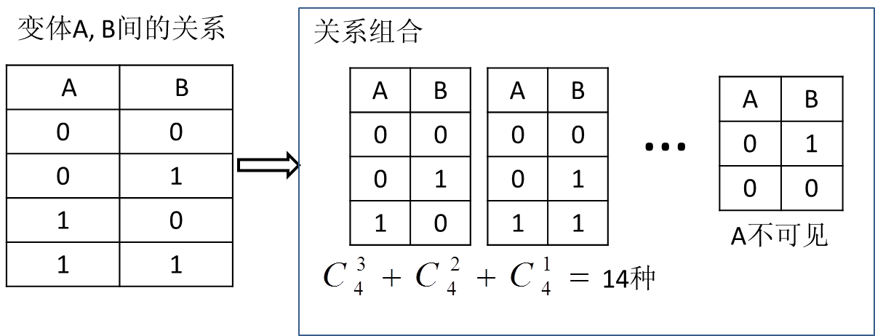
图 3-1 变体间的依赖关系
在没有约束条件作用下，变体间存在四种组合关系，如图3-1所示，作用于其上的约束通过屏蔽某几种组合实现对依赖关系的描述，通过这种方式能够得到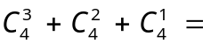14种约束关系，然而某些约束可能导致一个流程片段在任何流程变体中均不存在，如定义在A, B上的约束关系(0,1)，(0,0)使得A在任何流程变体中不可见，从而造成流程逻辑混乱和冲突。为解决这个问题，我们在设计约束类型时要求其不能强制某一变体在流程中不存在，即在真值表描述的依赖关系中，任一列必含有至少一个0和一个1，由此得到图3-2中的几种组合，可以看出其分别对应5种约束类型。
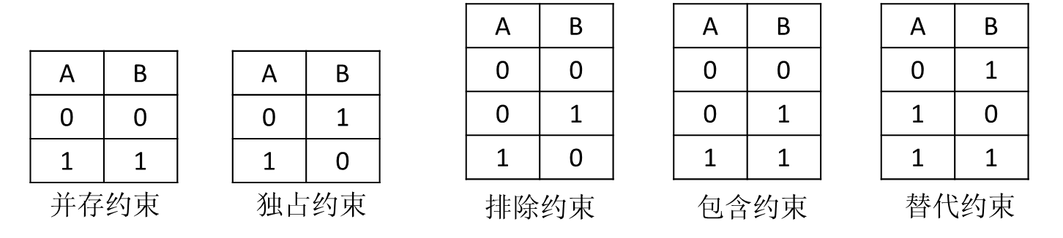
图 3-2 约束类型
  - 约束关系集的验证
设计约束的关键在于提供一个尽可能小的约束集，从而在受控的条件下创建大量流程变体。约束集由哪些变体及约束类型组成是由业务逻辑决定的，从业务流程中抽离约束关系是一个具有挑战性的工作^{[13]}。正确精简的抽象能为运行时的动态配置提供最大的灵活性，而错误的抽象可能导致流程存在逻辑冲突或存在大量冗余使得运行缓慢，所以另一个关键问题是如何确保约束集不存在冲突和冗余。下面我们首先介绍约束集冗余和冲突的根源，即约束集传递，然后分别介绍冗余约束和冲突约束的概念和类型，最后提出一种构造最小规格无冲突约束集的方法。
    - 约束集传递
显而易见，定义在一对（组）变体上的单个约束关系只与对实际业务中变化的抽象相关，并不会造成变体间的冲突。然而，实际业务中往往存在大量变体及定义于他们之间的复杂依赖关系，在这种环境下，一对变体的依赖关系不仅受定义在他们之上的某种约束影响，还要考虑可能存在的约束传递关系。如在一个流程中存在A, B, C三个变体，定义在其上的两个约束I{A,B}，I{B,C}分别描述了A，B间的包含关系和B，C间的包含关系。应当注意到的是，虽然变体A，C间不存在独立的约束，可是当A被选中时，C也被要求选中，这是因为约束集中存在A→B，B→C的因果关系，从而在A，C间存在隐含的包含关系，我们将这种传递性的隐含约束称为约束集传递。
约束集传递将变体间孤立的约束联系到一起，以逻辑组合的方式为流程提供了一组隐含约束，从而拓展了约束集的描述范围和表达能力。与明确定义变体间的约束不同，这种隐含的逻辑约束关系是在约束集的基础上自动建立的，所以在设计时只需建立每对变体间的约束关系，从而有效减少了约束的实现数量。
因为隐含约束的存在，在同一对（组）变体上可能存在重叠的约束定义，这样会导致两种可能的结果，约束冲突或者约束冗余，接下来我们分别介绍这两种现象，在本节最后提出一种方法，以一种统一的方式检测冗余和冲突约束。
    - 冗余约束和约束冲突
冗余约束是指在一对（组）变体上存在描述相同场景的多个约束关系。依据约束关系来源的不同，我们将冗余情况分为两类。第一类冗余发生在显式定义的约束集上，假设是流程中变体的集合，当存在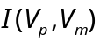和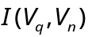且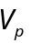=时，产生冗余约束，此时可以使用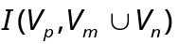代替。另一种冗余发生在多元关系中，当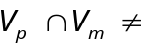 Ø时，可以被替代为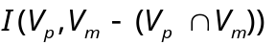，从而以一种无冗余的方式表达完全相同的涵义。第二类冗余发生在显式约束和隐含约束之间，后者是约束集传递的结果。如上节所述，一个流程中含有A,B,C三个变体及I(A,B)，I(B,C)和I(A,C)三个约束关系。可以看出，此时变体A，C上定义了重叠的约束关系，I(A,C)描述的场景被包含于I(A,B)与I(B,C)定义的隐含约束之中，所以I(A,C)成为一个冗余约束。
冗余的约束会导致非最小规格说明并使模板验证过程低效，造成冗余约束的原因多种多样，随着变体数目增加和约束关系变得更加复杂，分析和排除过程也会变得复杂而低效。如何高效地检测和去除冗余是约束验证过程的关键问题之一。
通过分析可以看出，冗余约束具有不同的表现形式和解决方法，但其根源都是在相同变体上描述的场景间的冗余。以一种基于场景的冗余检测方法能够屏蔽不同冗余类型和约束类型造成的复杂分析过程，从而保证冗余检验的效率和准确性。
约束冲突是指在约束集作用下，某个（组）变体在任何有效的流程变体中都不会出现，则该约束集存在冲突。假设一个流程的约束集由I{A,B}和EV{A,B}组成，因为包含约束和独选约束描述的场景不同，选择变体A将导致约束集失效，即变体A不存在于任何有效的流程变体中。指定上述不正确的约束关系，相当于构建一个不符合业务限制和/或过程目标的流程模型。
然而在某些情况下很难凭经验发现冲突。例如，有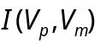与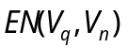，当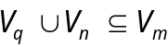或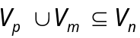时会发生约束冲突。举一个简单的例子，由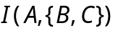和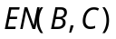组成一个约束集，从而任何包含A的变体流程均不符合上述约束集，即发生约束冲突。这种冲突来源于约束集传递，在显示定义A与（B，C）间包含关系同时也引入了B，C间的隐含约束关系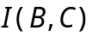，从而与发生冲突。
与冗余类似，尽管冲突的种类和情形各不相同，但其根源都是作用在相同变体上的约束造成的场景冲突，在下节中我们提出一种基于场景判断约束集有效性的方法，这种方法关注冲突的本质而非其复杂的外在表现，以一种统一的方式处理多种类型的冲突，从而简化了冲突检测过程并具有良好的拓展性。
    - 基于真值表的约束集验证方法
在一个业务流程中，若定义在变体集上的一组约束能够充分反映业务的可变性需求，且约束之间不存在冗余和冲突，则这组约束构成该流程的最小规格无冲突约束集。
从定义可以看出，构建最小规格无冲突约束集的关键在于消除冗余和冲突。然而，不同类型的冗余和冲突增加了检验过程的复杂性，同时由约束集传递产生的大量隐含约束关系使得依据定义的分析过程更加复杂，这种复杂性来自于约束及其组合种类的多样性及基于定义的推导方式。显而易见的是，我们不能通过限制约束类型及其组合达到简化验证的目的，所以我们需要改变冗余及冲突的验证方法。
从对冗余和冲突的讨论可以看出，变体在约束集作用下的场景是判断冗余和冲突的基础。一对变体间的场景描述了两者间的依赖关系，而场景的集合描述了约束集的作用结果，所以使用基于场景的约束冗余和冲突检测方法能够充分有效的验证约束集。场景是对变体间关系的枚举，作用于一对变体上的约束唯一对应于一组场景，而这种对应关系可以用真值表表示，如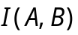描述的场景可以用描述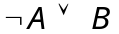的真值表唯一确定，所以我们可以使用真值表实现基于场景的约束集验证。
下面我们通过一个例子说明使用真值表实现基于场景的约束集验证过程。已知和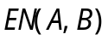会发生冲突，他们的真值表如图3-3所示。由上述讨论得知场景冲突是约束冲突的来源和本质，所以使用真值表可以统一描述和判定冲突，即当且仅当两个约束的真值表中在相同的两列中含有不同行集时，两个约束发生冲突。同样的情况发生在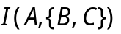与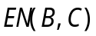组成的约束集中，如图3-4所示。约束间的冗余也可以通过真值表检验，两个约束发生冗余的充要条件是其真值表在相同列上的行集完全相同。
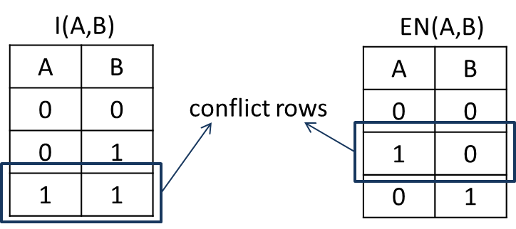
图 3-3 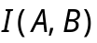与间的约束冲突
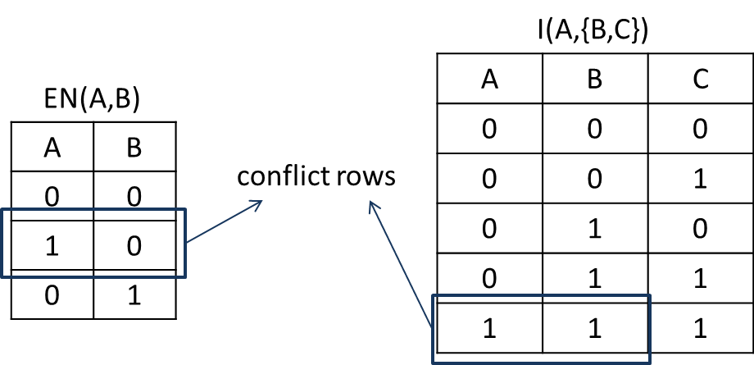
图 3-4 与间的冲突
上述方法能够检验一对约束间的冲突和冗余。在验证过程中，显式定义在约束集中的约束关系可以通过二者的真值表判定，而由约束集传递产生的隐含约束需要通过联结真值表实现。当两个约束关系的真值表具有相同列且没有冗余和冲突时，可以通过相同列的全连接得到描述双方所有变体间场景的真值表。如约束集中含有, 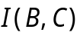, 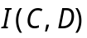三个约束，因为与存在相同列且没有冲突和冗余，所以按B全连接两个约束可以得到描述A, B, C三个变体间场景的真值表，同理加入后得到的真值表包含了约束集中所有约束关系，合并过程如图3-5所示。
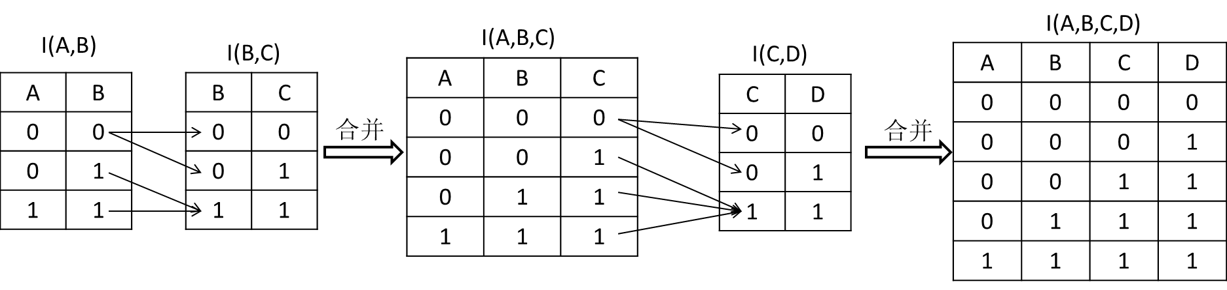
图 3-5 约束集传递
综上所述，我们可以应用以下步骤得到最小无冲突约束集：
- 为约束集中的每个约束关系建立一张真值表
- 在约束集中检测并处理显式定义的约束冗余和冲突。
- 遍历约束集，合并约束关系，处理隐含约束造成的冗余和冲突
约束验证的结果是一个以真值表形式描述的最小规格无冲突约束集，它提供了变体间有效组合的列表，在高层变异点设计和运行时动态配置中用来验证变体组合的有效性，从而大大简化了验证过程。
  - 扩展VxBPEL支持约束关系的表达
约束表达式能够以一种统一的方式描述变体间的复杂依赖关系，并具有很强的扩展性^{[37]}。通过在VxBPEL中引入约束表达式，我们可以明确定义变体间隐含的复杂依赖关系，使得在大量变体环境下的高层次抽象成为可能。除此之外，将这种依赖关系存储在变体中也有助于部署时的流程验证，借助于管理工具可以实现约束检验及错误定位^{[38]}，很大程度上提高流程的可靠性。
下面介绍约束关系的设计方式，结合实例演示构造约束集的方法和过程，然后介绍约束集在高层变异点配置过程中的应用，最后介绍基于约束的动态配置的原理和应用。
    - 变异体之间的约束关系
在使用VxBPEL对流程中的可变性建模时，我们首先使用变异点定义变化的区间，其实质是对流程中变化发生位置的抽象，随后分别在每个变异点中定义一组可替换的变体，每个变体是对一种特定场景下业务逻辑的抽象。由于业务间的联系可能存在于不同变异点下的变体间，而变体的组合是实现适应性服务组装的关键，所以我们需要使用约束条件定义并表达变体间的依赖关系。约束条件按来源可分为两种，一种是在变异点关系中隐含的约束关系，一种来源于特定的业务需求。下面使用汽车修复评估流程阐述约束关系在VxBPEL建模过程中的应用。
在维修工作开始之前，汽车修理公司需要知道成本和车的情况，同时顾客也需要知道花费并决定是否继续维修。这个流程由初步评估服务，外观评估服务，内饰评估，动力系统评估和最终评估服务构成，其中内饰评估和动力系统评估各具有两个具体实现，分别为普通评估服务和专家评估服务，由于成本要求，专家内饰评估和专家动力系统评估不能同时选择。
一旦顾客提交评估申请，系统首先进行初步评估工作，随后根据业务需要选择简单评估流程或者复杂评估流程。简单评估流程直接调用最终评估服务并将成本细节发给顾客。如果选择进行复杂评估，系统会将评估请求发送给外观评估服务，内饰评估和动力系统评估，而根据具体配置的不同，流程可能调用简化或详细的内饰评估服务和动力系统评估服务。当复杂评估结束后，系统调用最终评估服务并将结果返回给顾客。图3-6展示了汽车修复评估系统的流程图。
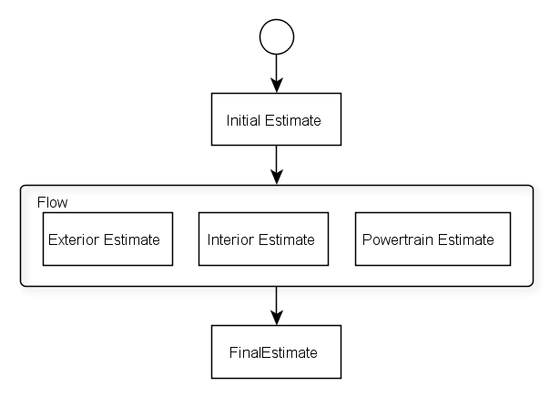
图 3-6 汽车修复评估系统流程图
下面我们进行可变性设计。根据业务需求、系统中存在三个变异点，即评估过程，内饰评估和动力系统评估，它们反映了变化发生的位置。评估过程可以有简单或复杂的实现，内饰评估和动力系统评估也分别具有普通和专家评估两种实现，我们将每种变化抽象为变体，从而得到该流程的3个变异点和6个变体，图3-7显示经过可变性建模的流程。
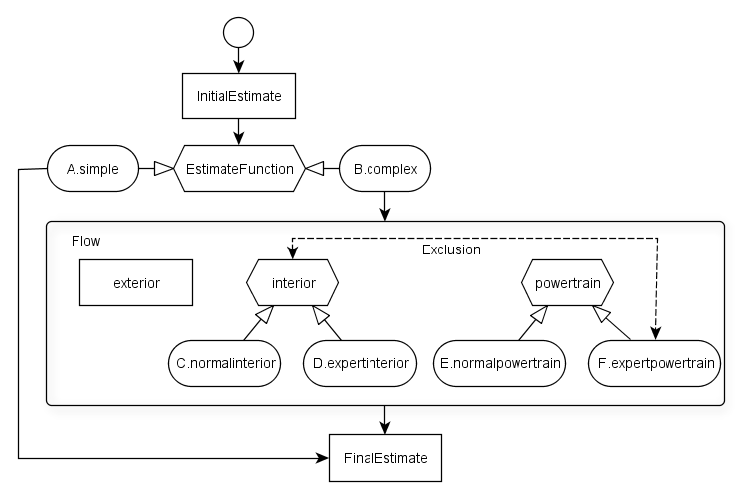
图 3-7 汽车修复评估系统流程图
接下来设计变体间的约束。由图3-7可以看出进行内饰评估和动力系统评估的前提是选择复杂评估类型，即存在I({C,D,E,F},B)的约束关系，这是由嵌套变异点的性质决定的，还应注意到每个变异点下的变体间存在独选约束关系 。除此之外，由于成本要求，专家内饰评估和专家动力系统评估不能同时选择，即其满足排除约束EN(D,F)。通过上节介绍的方法，我们得到图3-8所示的最小无冲突约束集，它描述了变体间可行的组合方案。
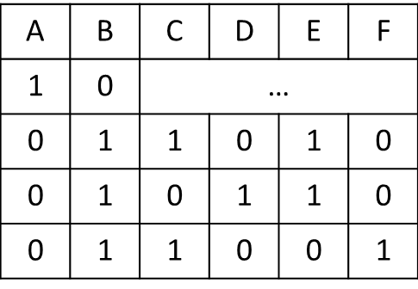
图 3-8 汽车修复评估流程的最小无冲突约束集
    - 高层变异点配置中的约束关系
高层变异点通过组合低级变异点下的变体实现对业务需求的直接抽象，然而变体间往往存在复杂的依赖关系，当变体数目随流程复杂性增加或是出于增加灵活性考虑而增加变体时，高层变异点的设计将变得十分复杂。因此，我们使用约束集定义这种依赖关系，从而在配置高层变异点时提供对变体组合的支持。
因为高层变异点是通过组合变体实现的，所以其在满足业务变化需求的同时也要遵循变体间的约束关系，因此有效的高层变异点配置方案是最小无冲突约束集的一个子集，所以约束集能够为高层变异点的自动配置提供有效帮助。在这个例子中，我们设计了如下配置方案：
1) 简单评估 (Simple)：该配置方案描述的流程变体包含初步评估服务和最终评估服务，如图3-9所示。
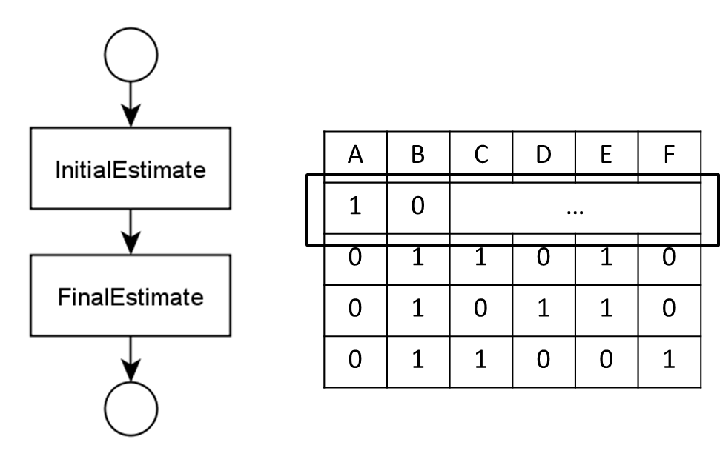
图 3-9 Simple配置下的流程结构和满足的约束关系
2) 全面评估(Comprehensive)：该配置方案描述的流程变体包含初步评估服务，外观评估服务，普通内饰评估服务，普通动力系统评估服务和最终评估服务，如图3-10所示。
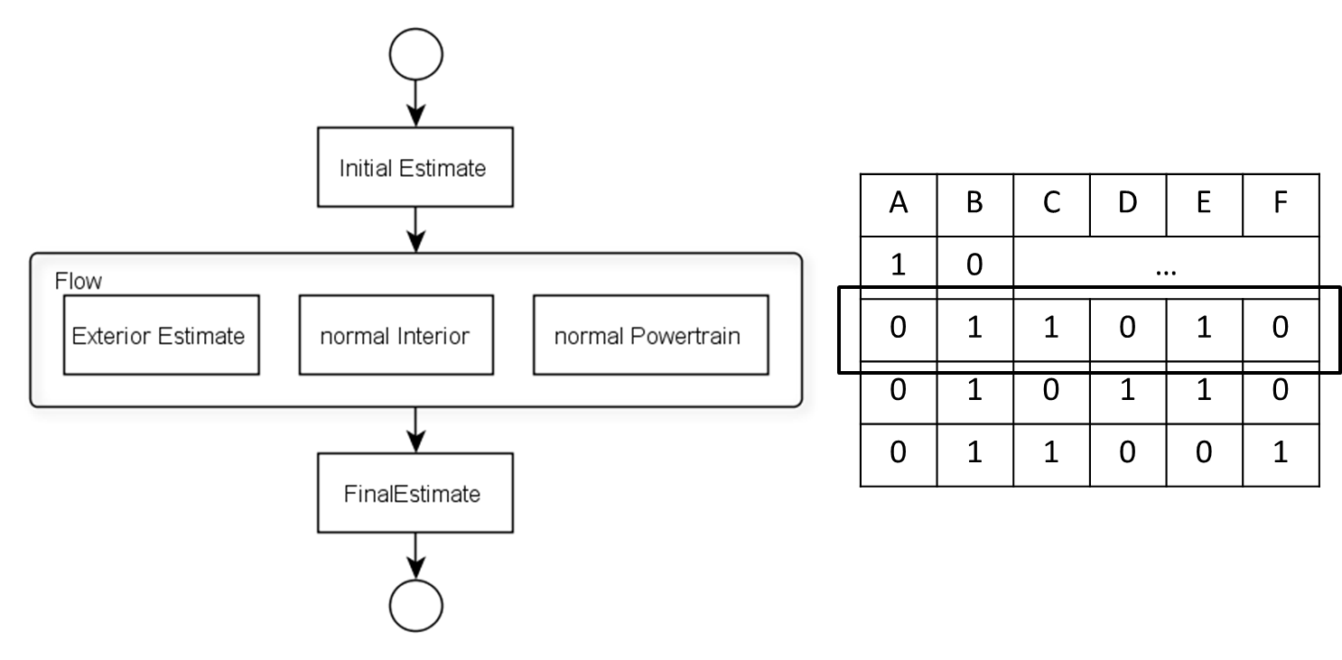
图 3-10 Comprehensive配置下的流程结构和满足的约束关系
3) 专家动力评估(Expert)：该配置方案描述的流程变体包含该配置方案描述的流程变体包含初步评估服务，外观评估服务，普通内饰评估服务，专家动力系统评估服务和最终评估服务组成，如图3-11所示。
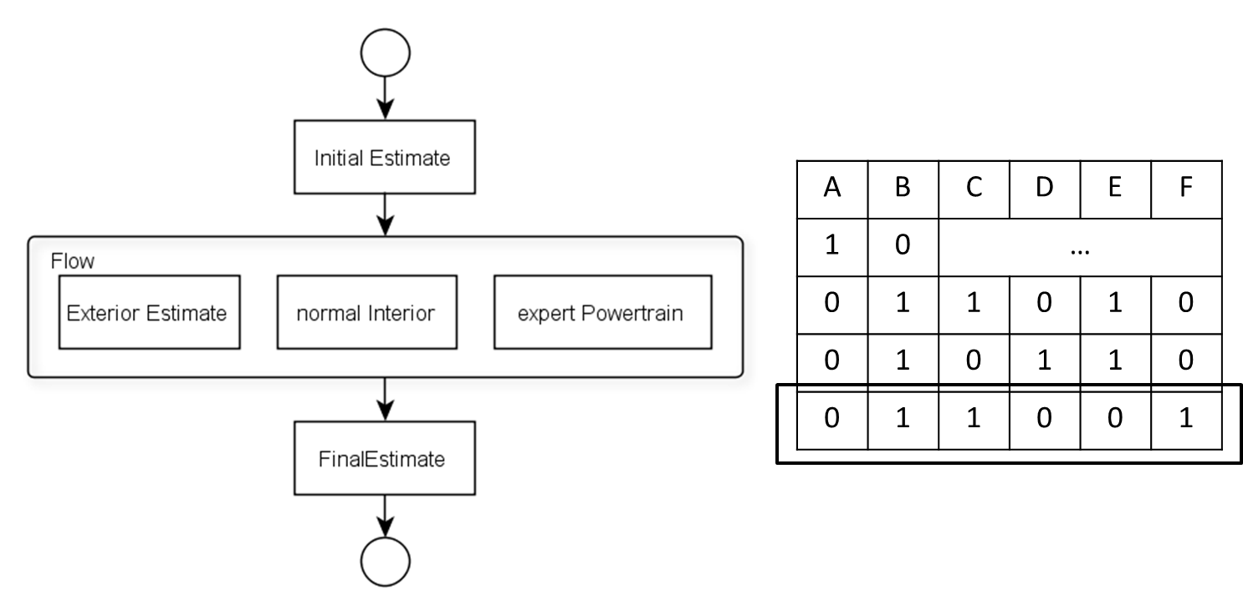
图 3-11 Expert配置下的流程结构和满足的约束关系
    - 运行时动态配置的约束关系
设计阶段在高层变异点下定义的每种变体对应一种流程变体，运行时可以通过切换高层变异点下的变体实现不同流程变体的动态切换。然而，当变体数目增多或者依赖关系更加复杂时，为所有流程变体建立配置方案是低效甚至不可行的，此时发生的变化可能导致无法预测的流程结构或者服务变化，而这种变化无法通过切换配置实现。如在上节描述的汽车修复评估流程中，我们通过设计高层变异点实现了三种流程变体，分别为简单评估、全面评估和专家动力评估。然而，专家动力评估服务可能因为业务因素而不可行，需要使用普通动力评估服务替代，并采用专家内饰服务作为补偿。此时并没有一种配置方案符合要求，所以基于配置方案的流程变体切换不能满足这种需求。图3-12阐述了这种情况下的流程构成，可以发现其变体组合也被包含于最小无冲突约束集中。
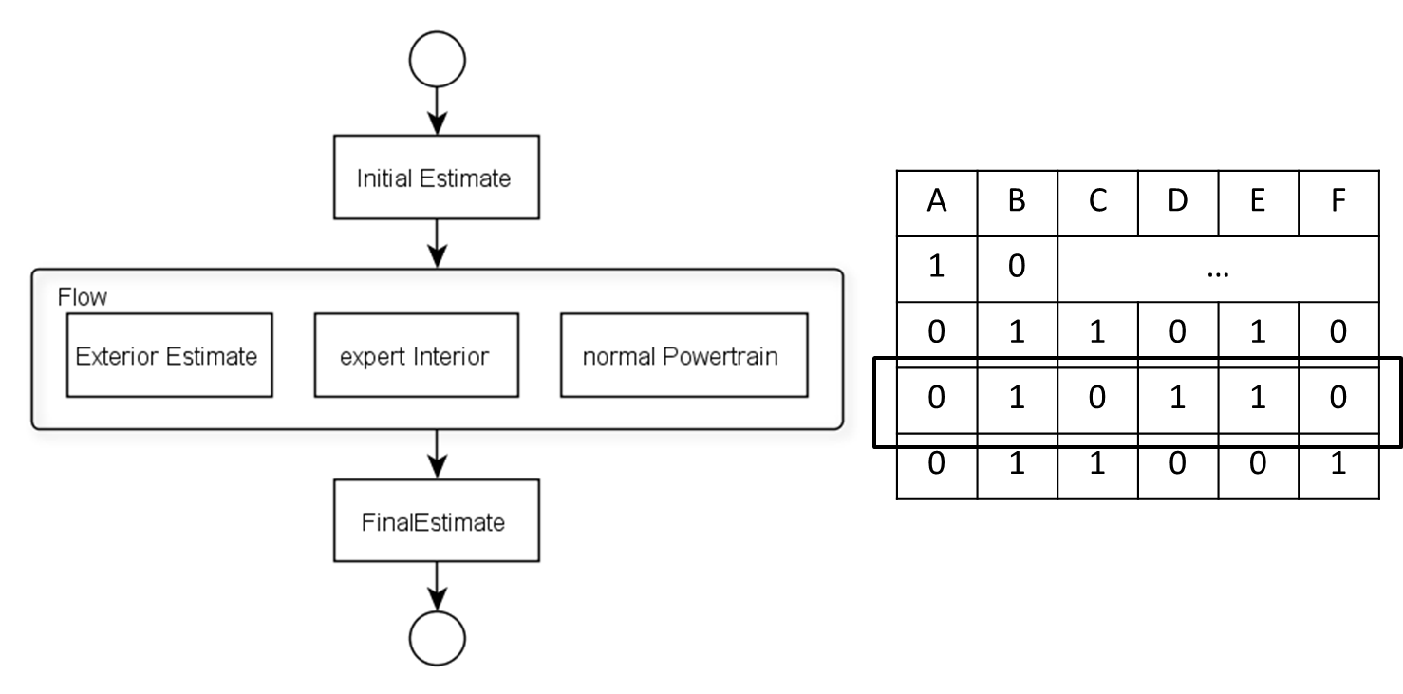
图 3-5 没有配置对应的流程变体
通过进一步分析可以看出，由于最小无冲突约束集能够确定变体组合，所以一个全面详细的约束集能够表达业务需求中的复杂依赖关系，并能够提供一组反映业务内在联系的变体组合方案，通过这些组合方案可以验证和确保运行时的流程变化不会引发冲突，从而使基于约束的运行时动态配置成为可能。动态配置流程的最小单位是变体。
  - 支持约束的可变性管理框架
为实现变体间的复杂依赖关系并提高运行时可变性表达及配置能力，我们在适应性服务组装过程的不同阶段添加对约束关系的支持和应用。图3-13展示了包含约束条件的可变性管理框架。
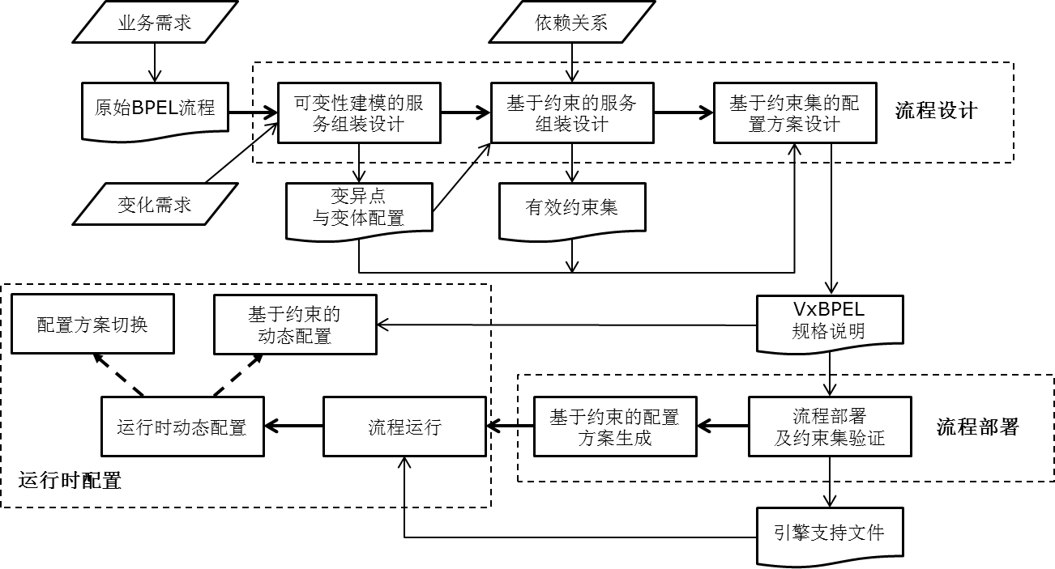
图 3-6 可变性管理框架
可变性管理的目标和内容在流程生命周期的各个阶段有所不同，下面分别介绍各个阶段的可变性管理。
- 设计阶段
当一个BPEL流程需要进行可变性扩展时，我们首先将变化发生的位置抽象为变异点，然后将每种可能的变化抽象为变体。在这个过程中，我们需要分析变体间的依赖关系，并建立规范的约束表达式，通过以上步骤实现了对变化的低层次抽象。接下来我们通过对变异点及其变体的选择完成符合业务需求的高层次抽象，在这个过程中，定义在低级变体上的一组约束表达式起到了指导和验证作用，这在含有大量变体和复杂依赖关系的系统中显得尤为重要。最后根据变异点配置和有效约束集对流程规格说明进行校验，包括语义校验和基于约束表达式的逻辑校验等。
- 部署阶段
这一阶段的主要任务是将设计阶段完成的适应性服务组装规格说明部署到引擎中。部署定义模块用于向引擎提供符合接口规范的流程定义文件，如合作伙伴描述文件(pdd)，服务描述文件(wsdd)等，他们共同描述了该业务流程依赖的消息格式和外部资源。当流程部署到引擎中时，流程定义解析模块开始读取流程，根据活动定义将解析任务分派给不同的解释器。扩展后的引擎具有三种活动解释器，BPEL解释器和VxBPEL解释器分别负责对标准BPEL和VxBPEL元素进行检验并将其实例化并存储于相应的树形存储结构中，约束解释器将流程中定义的约束关系按照类别存储于不同的数据结构中，同时检验并消除冗余约束，并使用约束集对流程进行校验，验证通过后生成基于约束的配置方案。引擎根据活动实例创建流程模板。流程模板包含业务的逻辑执行结构和所有流程变体及变异点定义，用于实例化一个具体的业务流程，通过在运行时改变模板的结构，可以动态切换流程的配置。
- 运行阶段
引擎根据设计阶段确定的默认配置对流程模板进行实例化，从而得到运行状态的流程实例。引擎提供了运行实例与外界通信的机制，从而使动态改变流程结构成为可能。扩展后的引擎支持两种可变性配置。一种是面向高层变异点的配置方案切换，这种可变性配置能够快速准确地满足业务的不同需求。另一种是针对一个或多个低级变异点的变体切换，这种基于约束关系的低级变异点配置提供了更好的灵活性和可操作性。
  - 小结
本章介绍了基于约束的可变性设计与配置方法的基本原理和支持框架。首先定义了五类约束关系支持变体间依赖关系的表达；然后，提出一种基于真值表的验证方法，为设计和运行时的流程验证提供基础；接下来，讨论了如何扩展VxBPEL支持约束关系的设计，包括在变体定义、高层变异点配置、运行时动态配置过程中约束关系的支持；最后，提出支持约束的可变性管理框架。

- 支持约束的可视化设计工具的扩展与实现
本章介绍支持平台中的设计工具VxBPELDesigner的扩展与实现。VxBPELDesigner是一个针对VxBPEL语言的可视化设计工具，通过拖曳元素图标和动态组合流程结构实现VxBPEL代码自动生成。本文扩展该工具支持约束关系的可视化编辑、支持流程配置的指导和验证。
  - 支持约束的VxBPELDesigner需求分析
VxBPELDesigner的主要功能包括创建VxBPEL项目、编辑流程元素、生成约束关系、设计配置方案和生成BPEL文件。VxBPELEngine的功能需求如图4-1所示。

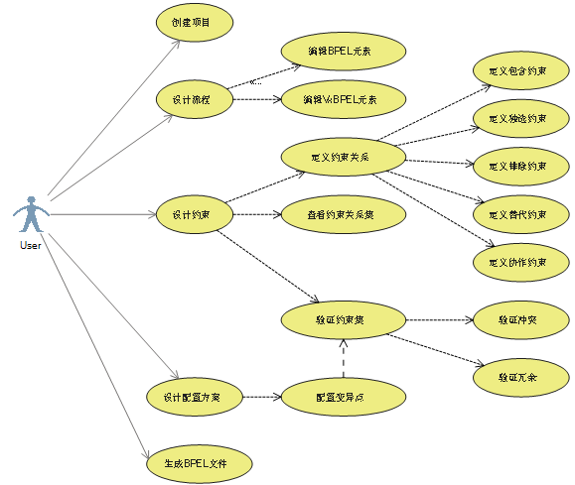
图 4-1 VxBPELDesigner用例图
图4-1展示了VxBPELDesigner工具的系统用例图，其说明如下：
- 创建项目：根据用户选择以模板形式创建新的VxBPEL项目，可供选择的流程模板有同步模板、异步模板和空模板，并由用户指定项目默认命名空间。配置完毕后初始化工具面板，该过程包括初始化属性面板、元素面板和主工作区。
- 设计流程：该用例用于设计及编辑流程的主体部分及可变性配置区域，该用例包括编辑BPEL元素和编辑VxBPEL元素两个子用例。
- 编辑BPEL元素：通过拖曳元素面板中的BPEL元素实现活动的添加和流程结构的设计实现，用户可以在每个元素的属性界面对活动进行详细设计。
- 编辑VxBPEL元素：通过拖曳面板中VxBPEL元素实现可变性元素的添加，在流程主体中可以添加变异点元素及其相关的变体元素以实现对流程中变化的建模。
- 设计约束：用户通过拖曳图标进行约束关系的设计，并进行约束集验证和约束集状态的查询。该用例包含三个子用例。
- 定义约束关系：用户可以拖曳标签面板约束(Constraint)栏中的图标添加约束容器和约束关系，可供选择的约束类型有包含约束、独选约束、排斥约束、替代约束和协作约束。在约束类型标签的详细属性设置中可以选择约束作用的双方，即根据需求选择满足指定约束关系的两个变体，从而实现约束关系的设计。
- 查看约束关系集：用户可以查看流程中指定变体间的约束关系以及生成的约束集。当发生约束冲突或冗余时，相应提示信息会在约束容器标签Constraits的信息属性中显示。
- 验证约束集：系统根据定义在约束容器(Constraints)标签内的约束关系及变体间存在的联系（如定义在相同变异点下的变体具有天然的排斥关系）生成约束集，并进行两方面的约束集验证，即约束集冲突检查和冗余检查。
- 验证冲突：进行约束关系集的冲突验证，即约束集是否导致某个变体在所有流程模型中均不会出现，并将验证结果在Constraints标签的约束集状态属性中显示。
- 验证冗余：判断约束关系间及约束关系与变体间隐含关系间是否含有冗余现象，并将验证结果在Constraints标签的约束集状态属性中显示。
- 设计配置方案：用户通过拖曳元素面板中Variability Variation Point栏下的元素实现可变性配置区域的设计，定义流程默认配置方案以及备选方案。该用例包含配置变异点子用例.。
- 配置变异点：用户通过在VPchoice元素中选择指定变异点和变体实现配置方案的设计。每个变异点下的可选变体受约束集影响，即不符合约束关系的变体会被自动屏蔽，从而为复杂条件下的配置过程提供支持。
- 生成BPEL文件：用户可以通过保存操作或者切换到源码(Source page)页实现图形化流程结构和流程源代码的转换。系统根据活动定义对图形化流程结构进行解析，并生成相应的VxBPEL源代码。
  - 支持约束的VxBPELDesigner系统设计
根据上述需求分析，本文扩展并实现了面向约束关系的可视化设计工具VxBPELDesigner。本节介绍工具系统架构及其主要模块的设计。
    - 系统架构
VxBPELDesigner主要由视图控制器、流程组装器、活动解析器、约束验证器和代码生成器组成，系统架构如图4-2所示。
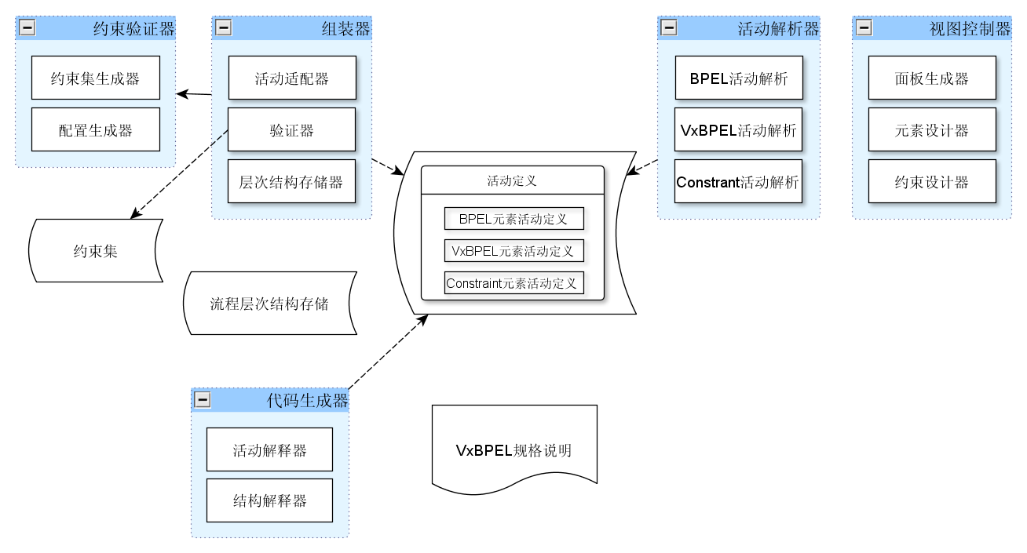
数据存储
文档
模块
调用
引用
数据流
图 4-2 VxBPELDesigner系统架构
图4-2描述了VxBPELDesigner工具的系统架构。视图控制器模块提供了流程中各元素的可视化编辑界面与属性设置功能。图形化编辑后的元素由活动解析器进行处理，实现可视化元素及其属性到元素对象的转换，并将转换后的活动对象分别交由组装器进行流程层次的组合装配，从而生成该流程的结构化模板，存储在层次结构存储数据结构中。组装器在装配过程中调用约束验证器检查约束集的有效性，确保生成一个无冲突最小约束集，并依此验证流程组装中的配置方案。代码生成器依据验证后的活动层次存储结构及活动定义生成VxBPEL规格说明。
    - 视图控制器
视图控制器负责初始化工作区面板并支持流程元素的各种可视化操作，如拖曳、放置、属性设置等功能。控件可由控件面板区拖拽入工作区并选择插入位置，视图控制器根据拖入控件及其位置自动在工作区绘制相应控件，并生成元素标签。
- 面板生成器负责初始化工作区中各区域的元素和功能，在元素面板区放置BPEL活动、VxBPEL活动和Constrait活动栏目和相应标签，在工作区下方初始化属性配置区。该模块使用可插拔式的组件集成方式设计，大大提高显示界面的可扩展性。
- 元素设计器实现流程元素的可视化编辑，当用户从活动面板区拖曳元素并放置在工作区中时，设计器根据活动类型及其与父元素容器的关系计算显示空间和显示效果并重新排列工作区中的流程组合结构，从而实现活动的添加。同时在属性页提供对选中元素的属性配置操作。现阶段设计器实现BPEL元素与VxBPEL元素的可视化设计与编辑。
- 约束设计器实现5种约束类型的可视化编辑，约束类型标签采用扩展ExtensionActivity的方式实现，从而可以自定义其属性，每个约束类型标签提供一对可选择的变体列表，用户通过选择指定变体实现约束关系的定义。Constraints标签作为约束关系的容器采用继承Sequence方式实现，并被定义在VariabilityConfigurationInformation元素中作为可变性配置的组成成分。
    - 活动解析器
活动解析器实现图形控件到活动对象的转换，由BPEL活动解析器、VxBPEL活动解析器和Constraint活动解析器组成。
- BPEL活动解析器负责处理流程中的BPEL图形控件，并根据活动定义创建对应的数据结构，容器类元素中定义的活动需要设置其父对象及与兄弟元素的依赖关系。此模块采用复用已有BPEL解析器实现。
- VxBPEL活动解析器负责处理流程中的VxBPEL图形控件，根据流程正文中的变异点和变体元素创建VariationPoint对象，并将其存储在VxBPELUtils静态类中，为VPchoice的属性面板提供变体来源。
- Constraint活动解析器负责处理流程中的约束图形控件，根据约束类型创建相应的约束对象，每个约束控件中选择的变体属性被解释为约束对象的关联变体属性。
    - 组装器
组装器负责将分散的活动对象依照活动定义和依赖关系组合成为流程模型，并将其存储在流程层次结构存储数据结构中。该模块由活动适配器、验证器和层次结构存储器组成。
- 活动适配器为不同活动类型的构造和组合方法定义了一致的接口，通过遍历流程中活动的适配器实现流程数据结构的创建。
- 验证器负责检查组装过程中活动的层次及依赖关系是否得到满足，如定义在流程正文中的变体元素Variant必须被置于变异点元素VariationPoint之中。验证器根据约束集检查每种配置方案中的变体组合是否符合约束关系。
- 层次结构存储器将验证后的数据结构存储到流程层次结构存储中，实现流程模版的生成。
    - 约束验证器
约束验证器根据流程中定义的变体及约束对象创建约束集，验证约束集冲突及冗余，并生成一个最小规格无冲突约束集为配置方案的验证提供支持。该模块由约束集生成器和配置生成器组成。
- 约束集生成器根据流程中的约束关系生成最小无冲突约束集。约束关系有两种来源，一种是明确定义在Constraints容器标签中的各种约束类型定义，如Inclusion标签定义的包含约束和Exclusion标签定义的排除约束。另一种约束关系来自于变异点的性质，定义在同一变异点下的变体之间存在独占约束关系；嵌套定义的变体之间存在包含约束关系。
- 当约束集生成完毕后，约束集生成器根据其真值表数据结构检查约束冲突和冗余，此阶段完成的数据结构称为最小无冲突约束集。
- 配置生成器根据最小无冲突约束集生成有效配置方案，每种配置方案由一组变体构成。
    - 代码生成器
代码生成器读取活动层次存储结构中的流程模型，根据活动定义将其解释成为VxBPEL规格说明文档。
- 活动解释器负责将流程模型中的活动对象及其属性依据活动定义解释为代码。
- 结构解释器依据流程模型中活动间的依赖关系和调用次序指定活动代码生成的次序，将活动对象以正确的位置输出到VxBPEL规格说明中。
  - 支持约束的VxBPELDesigner的实现
本工具基于Eclipse插件BPEL Designer进行二次开发，工程总计4372行代码。该工程作为Eclipse RCP项目进行开发，工具中的视图控制器使用标准化的SWT组件模型实现，活动解析器使用DOM4J实现XML文档中元素的解析，约束验证器被打包在bpel.model.constraint.jar中，组装器通过调用bpel.model.resource.jar实现活动组装并使用bpel.model.constraint包中定义的约束验证器实现约束验证。代码生成器使用DOM4J将流程数据结构输出为规格说明。下面简要介绍系统中关键部分的实现。
- Constraints元素实现
Constraints元素作为定义约束元素的容器出现在VariabilityConfiguration Information元素中，它的子元素为任意数量的各类型约束元素。Constraints元素的实现包括底层数据模型实现和图形界面实现两部分，下面首先介绍其数据结构的实现：
- 通过继承Activity实现元素Constraints的默认数据结构和功能。
- 将Constraints的类存储定义EClass、标示符和常量添加到VxBPELPackage接口中，并在活动工厂VxBPELFactory中添加其构造方法。
- 扩展BPELReader实现Constraints元素及其属性从BPEL文件到活动实例的解析。
- 扩展BPELWriter实现Constraints元素从EMF模型到输出流的序列化操作，即从可视化元素到BPEL规格说明中文本元素的转换。
Constraints元素的图形化显示实现如下：
- 创建ConstraintAdapter实现其图形的编辑，并继承ContainerActivityAdapter实现添加子元素时自动调整。
- 在VxBPELUIAdapterFactory工厂类中添加ConstraintAdapter的构造方法，实现对约束元素可视化适配器的统一创建。
- 创建ConstraintMessageProvider向Constraint元素提供约束验证信息，包括有效约束提示和发生冲突的位置。
- 向VxBPELUIObjectFactory图标工厂类添加Constraint的图标显示。
- 扩展VxBPELPaletteProvider提供约束元素在控件面板区的显示。
- 各类型约束元素实现
以包含约束Inclusion为例，因为其需要读取流程中各Variationpoint及其下定义的Variant元素的信息，并进行约束冲突验证和冗余性验证，所以将其设计为继承ExtensionActivity的独立活动，从而实现更多的自定义属性和功能。其设计思路与VPChoice元素类似：
- 扩展BPELWriter，将流程正文中的Variant存储于一个静态类中。
- 在Inclusion属性面板中添加Variant下拉框，用户可以通过下拉框选择约束作用下的变体。
- 完成Inclusion元素设置后，系统将双方变体及其包含约束添加到一个全局真值表中，该表存储当前Constraints元素下定义的所有约束，并进行冲突验证与冗余检测。
- 其余实现过程与Constraints元素类似。
- 约束验证器实现
VxBPELDesigner中的约束验证器负责创建约束集并验证冲突和冗余。其实现方法如下所述：
- 创建各类型约束定义，如InclusionImpl对象，提供了描述一对变体间的组合信息，存储约束双方及其依赖关系。
- 创建约束关系工厂ConstraintFactory，统一管理约束对象的建立。
- 提供一个存储已选变体的类SelectedVariantsMap，提供对高层变异点配置的记录。
- 通过ConstraintEntry封装每条约束信息，将其添加到全局约束集TruthTable中，该约束集是进行冲突和冗余检测的基础。
- 为实现约束集传递关系，创建ConstraintGroup类用于合并约束关系，并将具有隐含关系的子约束集分组，从而为实现传递情况下的冲突和冗余验证提供支持。
- 创建文档验证器DocumentValidator类，通过解析Document创建各种约束活动，并构建全局约束集。
- VPChoice元素实现
为实现约束关系对高层变异点配置的支持，我们扩展了用于进行高层变异点选择的VPChoice元素。在未进行扩展的VPChoice元素下使用VariationPoint下拉框选择变异点后，Variant下拉框会载入当前变异点下的所有变体，通过约束机制扩展后，Variant下拉框中提供的可选变体会根据各个有效约束关系进行过滤，从而实现约束对配置的限制，其设计思路如下：
- 创建约束提供者ConstraintRelationProvider，为VPChoices元素提供有效约束信息。
- 扩展用于向变异点下拉框提供可选列表的VPChoiceContent -Provider，根据SelectedVariantsMap中已选择的变体信息、当前选择变异点和ConstraintRelationProvider提供的有效约束对可选变体列表进行过滤，最后为下拉框提供过滤后的变体集合。
- 当完成一个VPChoice元素的配置后，更新SelectedVariantsMap中的已选择变体。
  - 工具演示与验证
本节使用VxBPELDesigner实现汽车修复评估流程的开发。下面分别介绍流程主体设计、约束关系设计和配置方案设置。
- 设计流程主体
通过可视化设计工具VxBPELDesigner可以轻松构建流程的主体结构，此阶段完成VxBPEL流程结构开发并加入变异点和变体，图4-3展示了设计结果和其自动生成的代码片段。
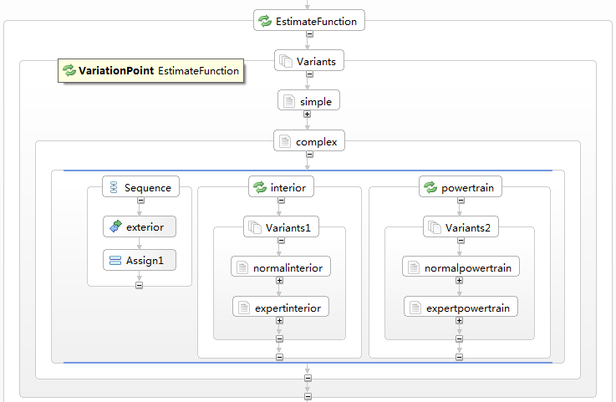
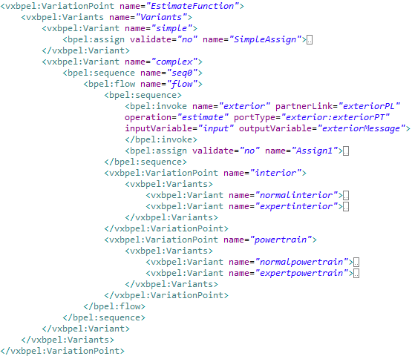

图 4-3 使用VxBPELDesigner设计汽车修复评估流程
- 设计约束
约束关系可以通过拖拉活动面板中的控件及对控件属性的设置完成。各种约束关系被定义在Constraint元素下，如图4-4所示，选中约束标签后可以在Properties面板中对该约束条件的各项属性进行设置，图中所选中的Exclusion标签定义了expertinterior变体与expertpowertrain变体间的排除约束。
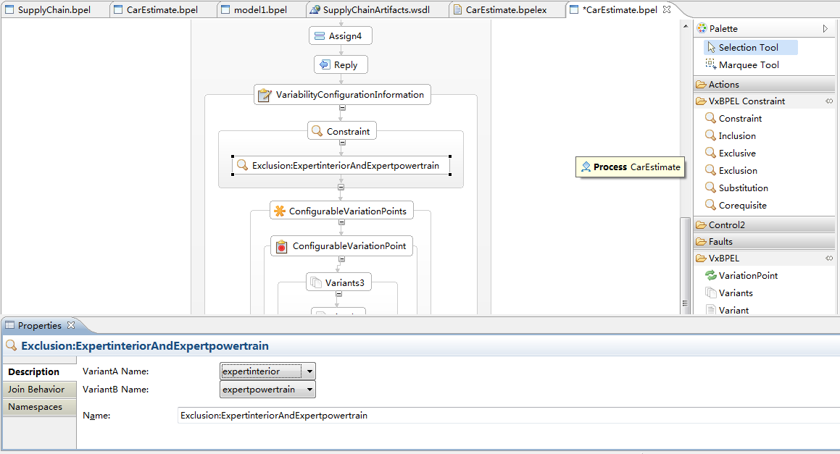
图 4-4 使用VxBPELDesigner进行约束条件的可视化定义
通过可视化定义各种约束关系，工具可以自动生成流程中的约束代码，如图4-5所示。
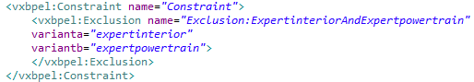
图 4-5 可视化编辑自动生成的约束代码
- 配置方案设计
配置方案是运行时切换流程变体的基础，是对业务的变化需求的高层次抽象。每个配置方案由一组VPChoice组成，它定义了可变点在该配置方案下所选择的变体。约束关系在配置过程中用于支持和过滤变体选择。图4-6展示了Expert配置方案的设计过程，注意到当选择变体complex和expertinterior后，变异点powertrain下只能选择变体normalpowertrain， 这是由于约束集对变体组合的限制。这种特性能够帮助我们避免创建与业务需求冲突的配置方案。
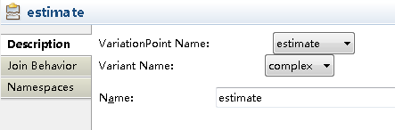
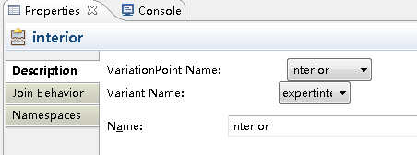
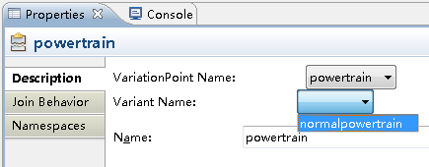
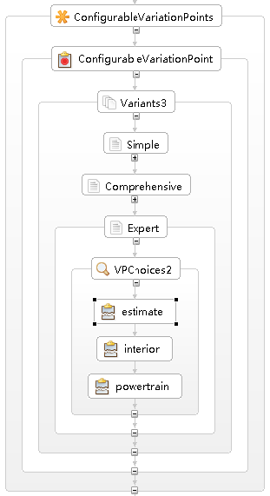

图 4-6 配置方案的设计与约束作用下的变体选择
图4-7展示了可视化编辑配置方案生成的代码。
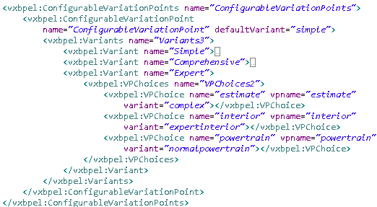
图 4-7 可视化设计expert配置方案生成的代码
- 运行时管理工具MX4B的设计和实现
本章介绍支持平台中的运行时管理工具MX4B的设计与实现。MX4B为适应性服务组装过程中部署和运行阶段的可变性配置提供支持，从而实现对流程部署、运行及动态配置的管理。
  - MX4B需求分析
MX4B的主要功能包括引擎管理、流程管理和运行时配置。MX4B的功能需求如图5-1所示。
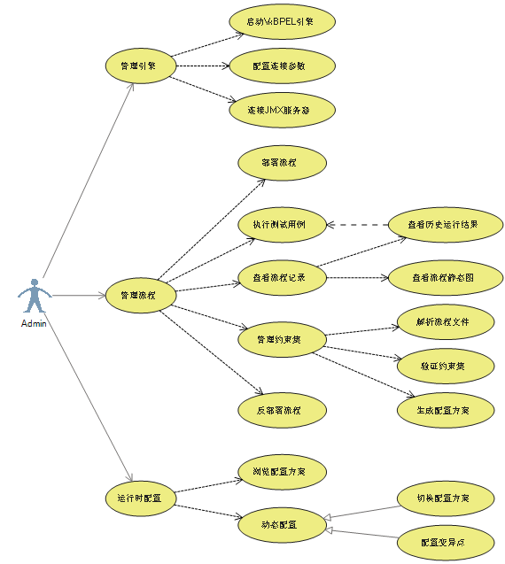
图 5-1 MX4B工具用例图
系统中用例说明如下：
- 管理引擎：用户能够调整运行环境的参数，并控制引擎的启动和关闭。该用例包含启动VxBPELEngine引擎、配置连接参数和连接JMX服务器三个子用例。
- 启动VxBPELEngine引擎：用户可以通过按钮启动部署于容器中的VxBPEL引擎，启动过程及引擎状态实时显示在引擎信息日志区中。启动成功后，用户可以进行连接JMX服务器及部署流程等操作。
- 配置连接参数：用户可以配置引擎地址和连接JMX服务器的默认地址和端口号，为流程部署及运行时配置等操作提供数据源。
- 连接JMX服务器：用户可以手动输入或导入JMX服务器地址并连接服务器，从而实现工具与运行环境的绑定。用户能够在绑定成功后观察部署在引擎中的流程实例。
- 管理流程：用户能够控制流程在部署及运行阶段的各项功能，包括流程部署、执行用例、浏览运行记录和管理约束集等。
- 部署流程：用户通过选择指定流程的部署文件(bulid.xml)实现流程部署，部署信息在运行状态日志区显示。用户在流程部署成功后可以进行执行测试用例、查看记录等各种操作。
- 执行测试用例：用户可以选择已部署流程并执行相应的测试用例，执行过程和结果在运行状态日志区显示。
- 查看流程记录：以图形化和日志两种方式显示流程的部署结构图和执行结果图。该用例包括以下两个子用例。
- 查看历史运行结果：展示指定流程的历史运行路径图及日志。
- 查看流程静态图：展示指定流程在当前配置下的结构图以及部署日志。
- 管理约束集：用户可以加载流程中的约束关系，为基于约束关系的运行时动态配置提供数据源。该用例包含解析流程文件、验证约束集和生成配置方案三个子用例。
- 解析流程文件：用户选择需要解析的流程文件后，系统提取该流程中的约束关系并生成约束集。
- 验证约束集：进行约束集冲突检查并自动检测及消除冗余，处理过程信息在约束日志区显示。
- 生成配置方案：根据约束集生成有效变体组合，每种组合中的所有变体成为一种有效的配置方案，用户可以通过在有效配置间的切换改变流程结构。
- 反部署流程：当流程不再有用而需要销毁时，用户可以选择指定流程部署文件实现流程卸载。
- 运行时配置：用户可以在运行时改变流程的结构，从而实现不同的业务需求。该用例有以下两种具体实现.
- 切换配置方案：用户可以查看流程中已定义的配置方案并进行动态配置切换。
- 配置变异点：当流程经过约束集验证并生成有效路径后，用户可以通过改变变异点中选择的变体实现动态配置。
  - MX4B系统设计
本节介绍运行时管理工具MX4B系统架构及其主要模块的设计。
    - 系统架构
MX4B主要由环境管理器、配置器、流程控制器、配置生成器和运行时配置器组成。其系统架构如图5-2所示。
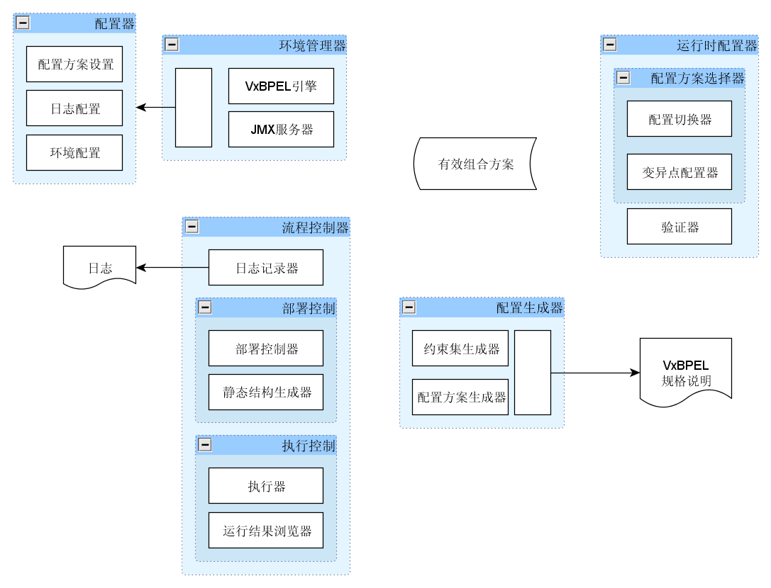
模块
调用
引用
数据流
文档
数据存储
配置载入器
配置解析器
图 5-2 MX4B系统架构
    - 环境管理器
环境管理器负责运行环境的配置和操作，包括引擎管理和JMX服务器管理功能。
- 引擎管理模块负责启动和关闭VxBPELEngine引擎，并将启动信息和引擎状态在运行状态日志区显示。
- JMX服务器模块负责配置及连接MBeanServer。JMX技术使运行时动态变更对象配置成为可能，MX4B使用JMX技术控制引擎中经过注册的变异点对象，从而实现配置的改变和流程结构的变化。
- 配置载入器用于读取引擎及服务器的配置参数，包括连接字符串、端口号、日志输出路径和MBeanServer连接URL等参数。
    - 流程控制器
流程控制器用于控制流程在部署及运行阶段的各项行为及操作，包括部署控制模块和执行控制模块。
- 部署控制模块通过调用指定流程的ant部署文件实现流程的打包和发布。系统创建bpr的包结构并将其发布到引擎的部署目录下，引擎周期性的检测该目录下未发布的任务并将其自动解包部署，部署过程以日志形式输出在工具的运行状态日志区中。部署成功后该流程会在工具中的活动流程区中显示。
- 静态结构生成器通过调用VxBPELEngine的API生成指定流程的静态结构图，该结构图反映流程在当前配置下的模型结构。
- 执行控制模块用于调用部署在引擎中的流程对象。工具根据流程工程下config.xml文件中定义的请求参数和消息格式生成SOAP请求，并将请求过程和结果记录在引擎日志区。
- 运行结果浏览器用于查看历史运行结果，工具通过调用引擎的API将运行日志以图形形式表现出来，方便流程执行状态的查询和错误定位。
- 日志记录器将对流程的操作过程和执行结果按配置器中指定的方法记录到文件和日志面板区。日志记录器使用log4j开发，并继承Appender实现自定制的日志显示功能。
    - 配置生成器
配置生成器用于提取流程中定义的高层变异点作为配置方案，并根据流程中定义的约束关系生成有效变体组合方案。该模块由配置解析器、约束集生成器和配置生成器组成。
- 配置解析器读取VxBPEL规格说明文件，使用DOM4J提取流程中Variability Configuration Information区中定义的高层变异点及约束关系。
- 约束集生成器根据解析器读取的约束关系构建最小无冲突约束集，并检查冲突和冗余。构建完成后，生成器根据约束集中定义的变体组合提取有效配置方案，并保存在有效组合方案集合中，为运行时基于约束的动态配置提供支持。
- 配置方案生成器根据解析器读取的高层变异点信息生成配置方案，该配置方案包含一组反映特定需求的变体集合和相应的描述。生成器将每组变体集合存储在有效组合方案中，以支持运行时的配置切换。
    - 运行时配置器
运行时配置器根据用户选择在不重部署流程情况下动态改变流程的活动或结构。工具提供两种方式实现动态配置，一种是基于高层变异点的配置切换，另一种是基于约束关系的低层变异点配置。
- 配置方案选择器从有效组合方案中选取用户指定的变体组合，并根据组合中变体和变异点名创建ObjectName，该对象能够通过MBeanServer访问注册的java bean对象。引擎在进行流程初始化时将每个变异点注册成为MBean，并暴露了改变配置的接口，从而实现对流程实例中变异点对象的配置。
- 验证器在配置变更提交前对变体组合进行验证，此模块判断改变后的变体配置是否属于有效组合方案，即验证改变是否符合流程中定义的约束关系，防止无效流程变体的产生。
  - MX4B的实现
本工具使用Java语言开发，工程总计5378行代码。开发环境使用Eclipse3.7, 前台界面应用Swing开发技术并使用jdic实现内嵌浏览器控件的开发。工具对流程文档的解析使用DOM4J插件。下面介绍工具中关键模块的实现。
- 配置生成器实现
配置生成器由配置解析器、约束集生成器和配置生成器三部分组成，下面分别介绍这三个子模块的实现。
- 配置解析器由vxc.xml包中的BpelFileImpl类实现，该类使用DOM4J读取并解析流程文件，首先将流程中的变异点及变体保存在VpProvider类中，然后提取ConfigurableVariationPoint标签中的高层变异点配置(由variant标签的name属性给出)保存在ConfigProvider类中，最后将Constraint标签中定义的约束元素保存在ConstraintProvider类中，通过以上三步完成流程文件中配置的解析。
- 约束集生成器由vxc.constraint包中的ConstraintGenerator类实现，该类读取VpProvider中的变异点信息以初始化约束集的真值表数据结构TruthTable，该类保存一个表示变体组合方案的二维数组。约束集初始化完成后，ConstraintBuilder读取ConstraintProvider中保存的约束信息，并将变体间关系以真值对的形式加入到TruthTable中，在向TruthTable添加约束过程中使用ConstrantValidater判断是否发生冲突和冗余。
- 配置方案生成器由vxc.configuration包中的ConfigGenerator类实现，该类负责生成两种配置方案，一种是ConfigProvider中保存的高层变异点配置，另一种通过遍历TruthTable中的二维数组结构生成满足约束关系的变体组合方案集，并将这两种配置方案集保存在ValidConfig类中，该类为运行时配置验证提供支持。
- 运行时配置器实现
运行时配置器由配置方案选择器和验证器构成，下面分别介绍这两个子模块的实现。
- 配置方案选择器由vxc.bean包中的ConfigSelection类实现，该类根据用户配置类型分别调用配置切换器ConfigSwitch和变异点配置器VPConfig实现配置功能。ConfigSwitch类根据用户选择的高层变异点名在ValidConfig类中查找对应的配置方案名并创建ObjectName对象，ConfigSwitch使用ObjectName与 MBeanServer中注册的ConfigurableVariationPoint对象进行通信，通过调用该MBean暴露的接口实现引擎中流程的配置切换。VPConfig类根据用户对变异点的配置创建ObjectName对象，并通过MBeanServer实现与引擎中VariationPointDef对象的通信。
- 验证器由vxc.validation包中的ConstraintValidator类实现，为防止将错误的配置变更提交给引擎，需要在配置方案选择器访问MBeanServer前对配置进行有效性检验， ConstraintValidator遍历ValidConfig中保存的有效配方案集并判断当前配置变更是否有效。
  - 工具演示与验证
MX4B工具具备引擎管理、流程管理和运行时配置三个功能。本节以汽车修复评估流程为例演示该工具的流程管理和运行时配置过程。
- 流程管理
图5-3所示为MX4B工具的主界面，为实现流程管理的各项操作，首先需要启动VxBPELEngine并连接指定的MBeanServer。用户点击“Start VxBPELEngine”按钮后工具开始启动引擎，相关运行日志信息在Server Info区中显示。引擎启动成功后，用户可以点击“Connect JMX Server”按钮并在弹出对话框中键入连接URL，连接成功后用户可以在工具左侧的流程区看到部署在引擎中的流程。
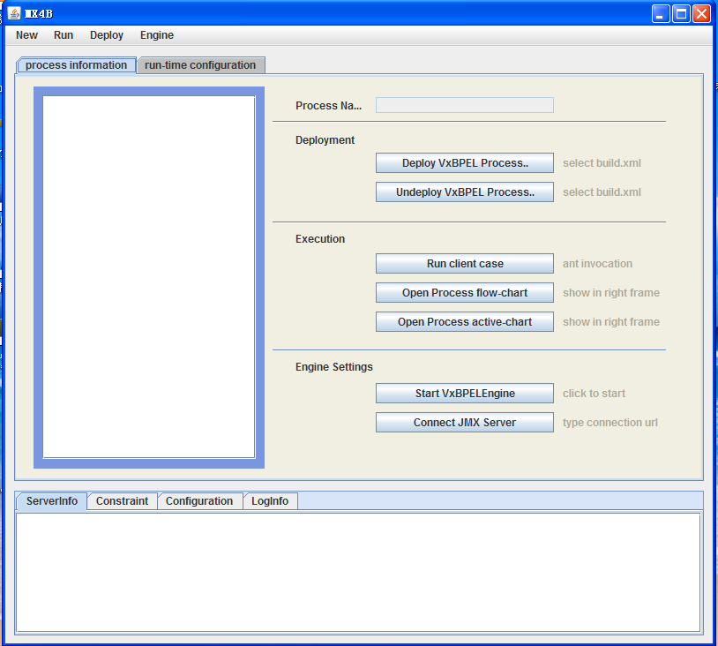
图 5-3 MX4B工具主界面
用户可以点击“Deploy VxBPEL Process”按钮并在弹出对话框中选择待部署工程的build.xml文件，工具使用Ant解析部署描述文件以完成流程部署。部署成功后流程会在工具左侧区域显示，如图5-4所示。用户点击“Undeploy VxBPEL Process”按钮即可完成流程反部署，该过程与部署类似，此处不再赘述。
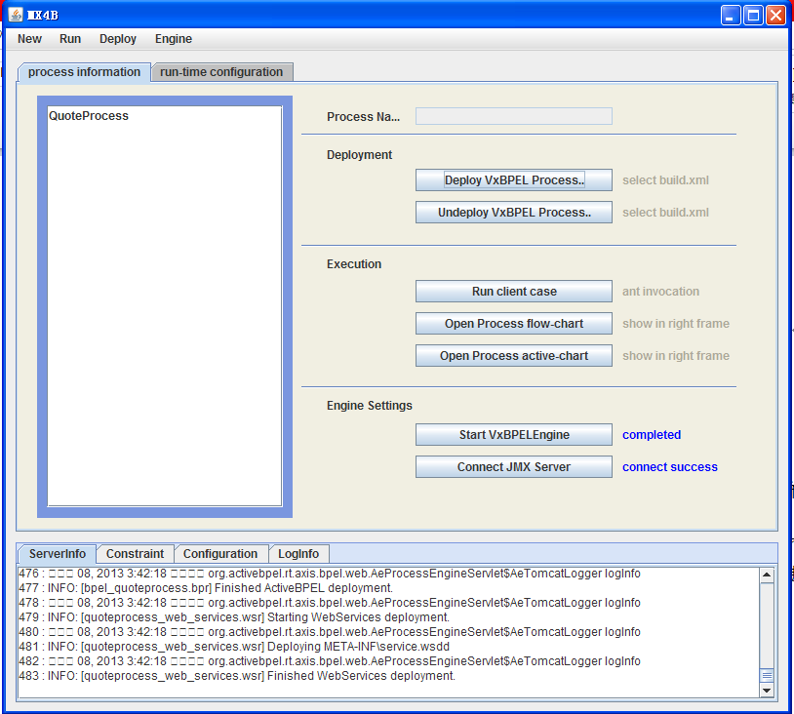
图 5-4 MX4B部署流程
MX4B通过调用引擎API创建流程静态流程图，用户点击“Open Process flow-chart”按钮，在弹出的内嵌窗口中可以观察流程在当前配置下的流程图，图5-5所示为当前默认配置(Comprehensive)下的流程图。
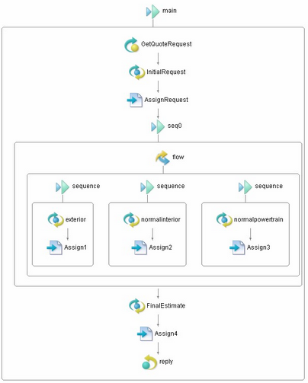
图 5-5 汽车修复流程默认流程图
此外MX4B还提供执行测试用例和查看历史运行结果流程图功能，分别通过“Run Client Cases”按钮和“Open Process active-chart”按钮实现。
- 运行时配置
图5-6所示为动态配置控制面板，右侧由选项卡Strategy和VariationPoint构成，Strategy选项卡为配置切换提供支持，包括一个配置选择器和配置描述区。VariationPoint选项卡为基于约束的变异点配置提供支持，其含有变异点选择器和变体选择器。控制面板下方的“Available Compositions”区以表格形式显示符合约束集的有效配置方案，“Config identifier” 选项卡在“Available Compositions”区的基础上实现了配置提示和直接选择功能。
用户在进行动态配置前需要为指定流程绑定BPEL文件，MX4B通过解析流程文件向用户提供配置切换选项和描述信息。用户点击“Bound process file”按钮为流程绑定bpel文件，点击“validate constraints”按钮可以检查约束集冲突和冗余，“Calculate constraint path”按钮用于创建有效配置方案集合并在控制下方的表格中显示。
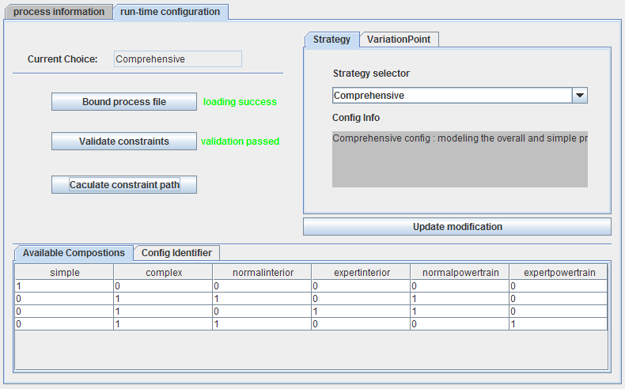
图 5-6 MX4B工具配置界面
进行配置切换时，用户需要在Strategy选项卡中配置选择器的下拉菜单中选择指定配置方案，并单击“Update modification”按钮，弹出对话框中显示了配置变更的具体信息，确认无误后单击“Confirm & Submit”按钮即向引擎发出配置变更请求。图5-7所示为使用配置切换转变当前流程为Simple模式及配置变更后的系统流程图。
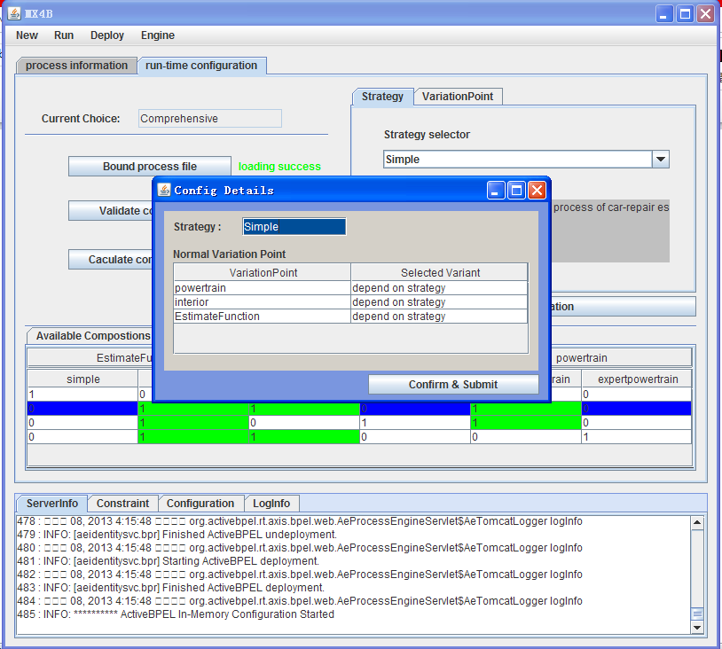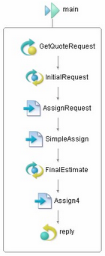
图 5-7 使用MX4B改变流程配置和结果
用户可以通过两种方式进行基于约束关系的变异点配置，一种是在VariationPoint选项卡中为需要配置的每个变异点设置其变体，另一种方式通过双击“Config identifier”选项卡中期望的有效配置方案实现快捷的配置变更。图5-8展示了基于约束关系的配置变更操作。
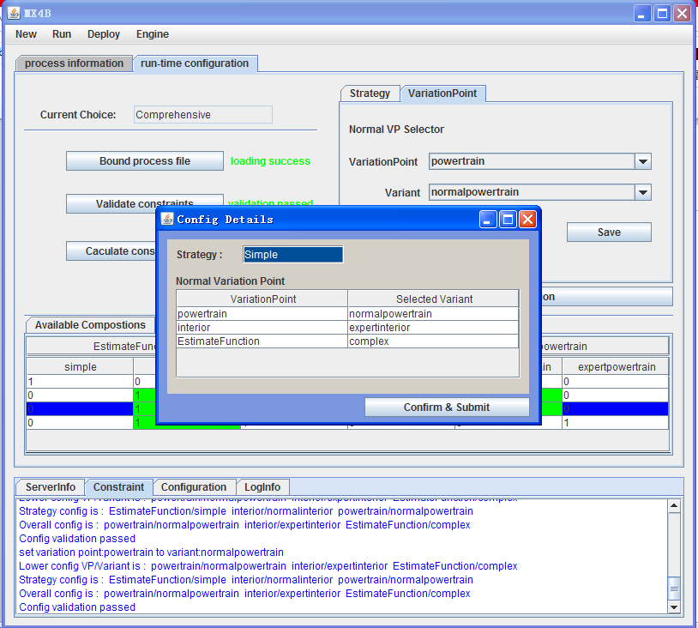
图 5-8 MX4B实现基于约束的动态配置
图5-9所示为上述配置变更的结果。这种配置方案并没有出现在高层变异点配置中。因此，基于约束的动态配置能够在满足一致性前提下提供更多的组合方案，有效弥补高层变异点配置方案的不足。
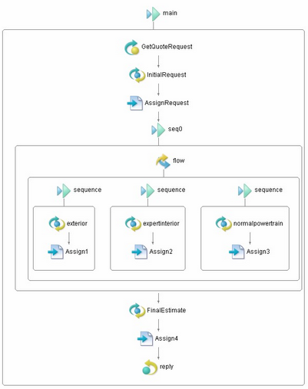
图 5-9 MX4B动态配置结果

- 支持约束的VxBPEL引擎的扩展与实现
在前期工作中，通过扩展ActiveBPEL引擎开发了VxBPEL引擎VxBPELEngine，支持VxBPEL中可变性构造子的解释和执行，实现了基于配置方案的动态配置。本文扩展VxBPELEngine的运行机制，使其支持约束元素的解析并在运行时支持基于约束关系的动态配置。
  - 支持约束关系的引擎分析与设计
为了支持运行时基于约束关系的动态配置，需要增加引擎对约束关系的解释识别功能，扩展变异点和变体的定义使其支持独立的配置和重验证功能。下面分别介绍引擎在部署阶段和运行阶段的分析与扩展。
    - 部署阶段分析与设计
引擎在部署阶段完成流程活动的解析、MBean对象的注册和流程实例的创建，图6-1展示了部署阶段的活动图。
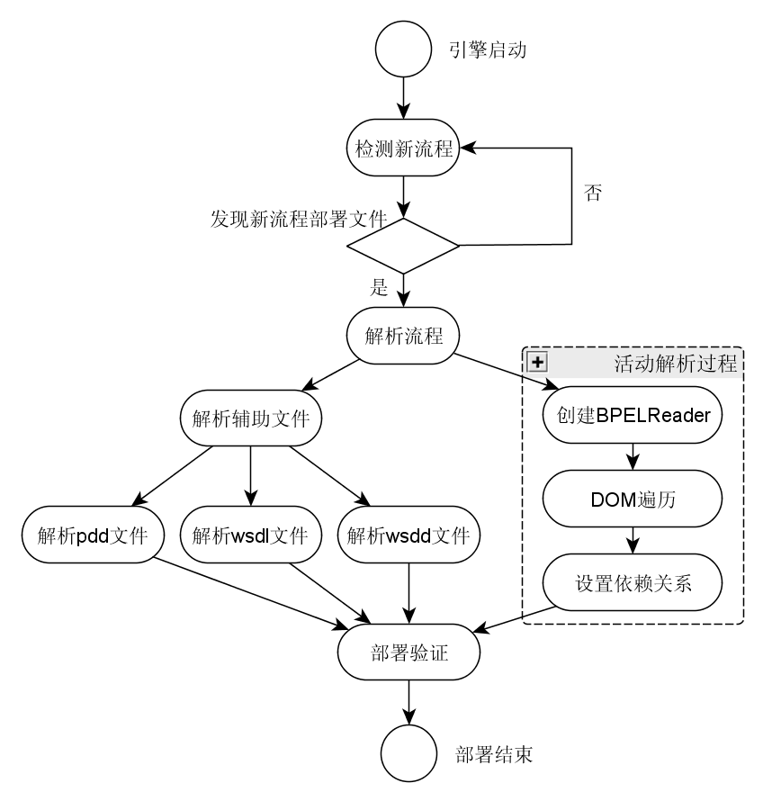
图 6-1 VxBPELEngine部署阶段活动图
如图6-1所示，VxBPELEngine通过以下四步骤实现流程部署：
- 检测流程部署
引擎检查aeEngineConfig.xml配置文件中定义的流程部署目录，当流程被安装到引擎所在容器的指定目录后，扫描器scanner自动解压流程的bpr包，并开始读取流程包中的各种文件，该过程由server.deploy.scanner包中的AeDeploymentFileHandler控制，随后其将流程部署需要的各种文件交由不同的解析器处理。
- 解析流程
BPELReader使用DOM解析流程文件，以深度优先方式提取Element元素，并将元素按种类分别交由BPEL解析器和VxBPEL元素解析器以创建对应的数据结构，形成自顶向下的数据结构。
BPEL标准元素的数据结构定义在org.activebpel.rt.bpel.def.activity包下，由BPELReader负责实例化对象并设置其命名空间、元素属性和在Document中的层次关系等信息。
VxBPEL元素定义在org.rug.vxbpel.def.activity包下，其中定义的数据结构有ActivityVariationPointDef、VariantContainerDef和ActivityVariantDef，分别对应VariationPoint元素、Variants元素和Variant元素。VxBPEL解析器调用每种数据结构对应的Reader实现相应元素对象的创建和依赖关系设置。流程中定义的配置信息被保存在VarConfInfo静态类中，用于支持运行时的配置切换。
在完成DOM遍历后，引擎采用访问者模式为数据结构中每个元素设置其父节点，该过程使用AeDefAssignParentVisitor遍历整个数据结构以实现父节点设置。
- 解析辅助文件
流程在VxBPELEngine中的部署需要辅助文件提供支持，主要包括部署描述文件(pdd)、Web服务描述文件(WSDL)以及WSDL目录配置文件(wsdd)，下面分别介绍每种文件的内容与作用.
- 部署描述文件(pdd)中声明了流程文件(bpel)的地址、伙伴链接的角色和命名空间以及Web服务描述文件(WSDL)的命名空间和文件地址等信息，该文件用于通知 ActiveBPEL 引擎关于 BPEL 流程的相关信息。
- Web服务描述文件(WSDL)声明了流程调用的Web服务的相关信息，如消息格式，操作接口、端口类型和服务绑定信息，引擎通过解析此文件实现流程与调用Web服务的绑定。
- WSDL目录配置文件(wsdd)提供服务描述文件的地址信息,VxBPELEngine通过解析该文件得到WSDL文件在bpr配置文档中的位置。
- 部署验证
在相关文件解析和流程DOM遍历结束后，VxBPELEngine调用AeDefaultValidationHandler对流程数据结构进行初步验证。在完成初步校验后，流程部署在AeBpelDeployer中调用deployBpel方法，从而进入AeDefault -ValidationHandler完成相关操作。在AeDefaultValidationHandler中调用doDeploymentValidation方法，创建AeDeploymentValidator实例，调用AeDeploymentValidator的validate方法完成验证工作。
    - 运行阶段分析与设计
在运行阶段，我们主要关注动态配置的设计与实现，VxBPELEngine在ConfigurableVariationPoint数据结构中保存配置信息，并使用配置监听器监视流程数据结构中所有ConfigurableVariationPoint对象的属性变更请求。当用户使用JMX客户端改变容器中ConfigurableVariationPoint对象的variant属性时，配置监听器读取指定配置方案并重新配置每个变异点下选取的变体，然后使用验证器重新验证流程，此过程即实现了流程结构的运行时改变。现阶段VxBPELEngine支持基于配置方案的运行时配置，其执行过程如图6-2所示。
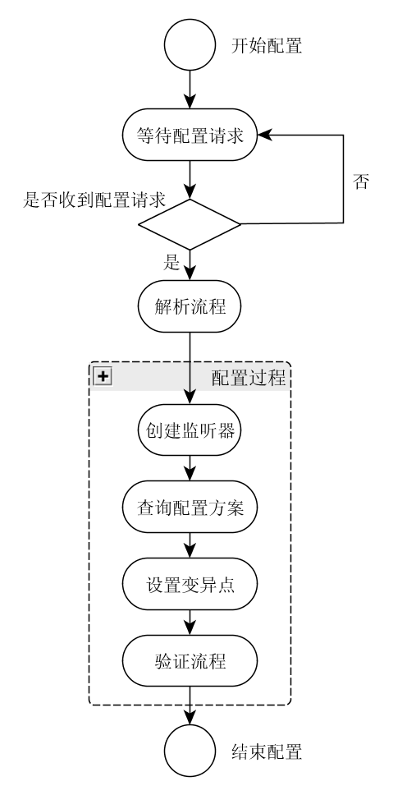
图 6-2 VxBPELEngine运行阶段活动图
如图6-2所示，VxBPELEngine通过以下步骤实现运行时配置切换。
- 监听配置请求
流程部署成功后VxBPELEngine为每个流程实例创建一个监听器，该监听器负责管理ConfigurableVariationPoint对象的属性改变请求。Configurable -VariationPoint实现了ConfigurableVariationPointMBean接口，在活动验证阶段ConfigurableVariationPoint将自身注册到MBeanServer中，从而向外部程序提供了ConfigurableVariationPointMBean接口中定义的setVariant方法，该方法接收配置方案名称并将配置变更事件通知监听器。
- 查询配置方案
监听器根据配置名在VarConfInfo数据结构中查询指定配置方案的详细信息。VarConfInfo采用单例模式设计，其中保存了配置名到变异点的映射，每个配置方案名称对应流程中所有变异点下的一组变体。
- 设置变异点
监听器调用变异点配置器为每个VariationPointDef对象设置其Variant属性，从而按照配置方案改变了流程数据结构中的组成成分。
- 重验证流程
流程数据结构的改变并不会影响运行中的流程实例，所以我们需要使用验证器重新遍历流程的数据结构以将改变反映到流程实例中。
  - 支持约束关系的VxBPELEngine扩展与实现
为实现对约束的解析和运行时配置，我们对引擎的部署和运行阶段作出以下扩展。
- VxBPELEngine部署阶段扩展与实现
对VxBPELEngine部署阶段的扩展主要集中在活动解析过程，扩展后的引擎能够在部署时识别并保存约束元素，图6-3展示了扩展后部署阶段活动图。
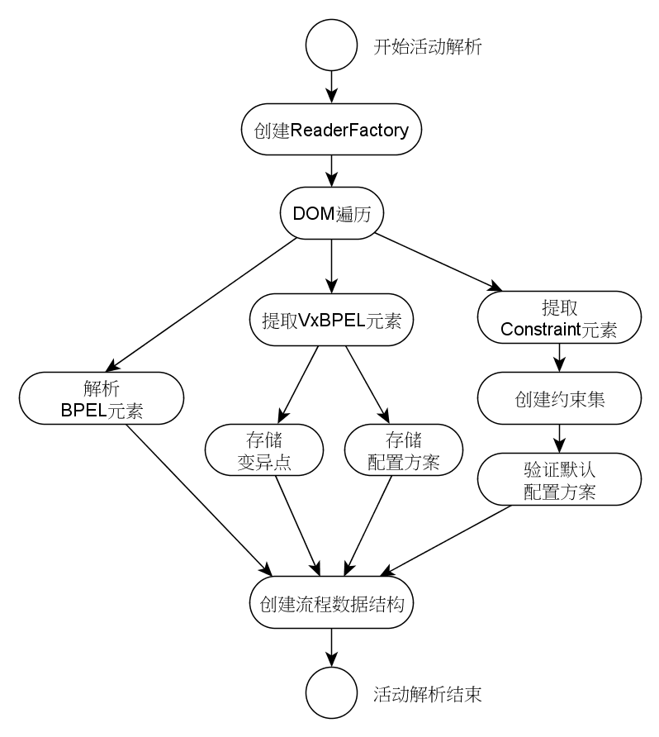
图 6-3 扩展后的VxBPELEngine活动解析过程
如图6-3所示，解析过程开始时系统创建ReaderFactory，该工厂类提供DOM遍历及活动解析过程中需要的元素解析器，即BPELReader、VxBPELReader和ConstraintReader。在解析VxBPEL元素过程中，VxBPELReader将变异点定义存储在VaraitionPointProvider数据结构中，为运行时动态配置提供变异点配置，并将ConfigurableVariationPoint元素中定义的配置方案记录在VarConfInfo数据结构中。ConstraintReader提取流程中的约束元素，创建相应的约束对象，生成流程约束集。约束集在验证阶段负责检验默认配置方案的有效性，并在运行时验证配置变更的合法性。解析过程的最后一步根据创建的元素对象生成该流程的数据结构，从而完成bpel文件解析过程。下面详细介绍扩展的步骤和内容。
- 首先设计约束元素的数据结构，引擎在遍历流程文件时需要解析的约束活动有约束容器标签Constraints和 5种约束类型标签，其数据结构设计如下：
- ConstraintContainerDef中保存约束对象的集合，并提供添加、获取约束对象的方法。该类继承AeActivityDef并重写父类中accept(IAeDefVisitor)、accept(IAeDefPathVisitor)和accept(AeDef -AssignParentVisitor)方法，从而实现元素定义访问器、路径访问器和父类设置访问器对该对象的自定义访问方式。
- InclusionDef是包含约束类型的数据结构，其中保存了约束关系双方的Variant名称和约束的真值表示数组，并提供相应的获取方法。其它4种约束类型的数据结构与之类似。
- 完成数据结构设计后，需要设计相应的读取器实现元素对象的构建和属性赋值。
- ConstraintContainerReader负责创建ConstraintContainerDef对象并向其添加约束类型对象。
- InclusionReader负责创建InclusionDef对象并为其设置属性。
- 因为DOM遍历时通过查询AeWSBPELDefReaderRegistry得到相应的元素定义和Reader，所以自定义数据结构和Reader需要在遍历开始前进行注册，该过程通过在引擎初始化阶段调用AeWSBPELDef -ReaderRegistry的initParentRegistry方法实现。
- 系统根据ConstraintContainerDef中保存的约束对象集合创建约束集，并依此验证默认配置方案的有效性。
- VxBPELEngine运行阶段扩展与实现
扩展运行阶段的目的在于实现基于约束关系的动态配置功能，扩展后的引擎能够处理对变异点的配置请求，并使用约束集对配置进行验证，图6-4展示了扩展后的运行阶段活动图。
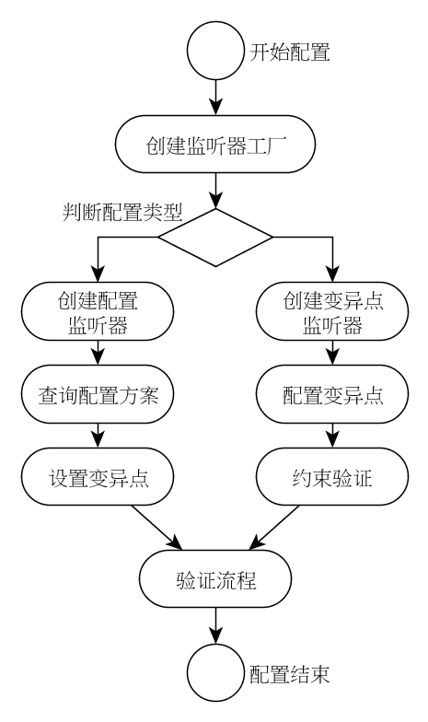
图 6-4 扩展后的VxBPELEngine动态配置过程
如图6-4所示，系统在运行阶段的扩展主要集中于配置过程，系统接收到配置变更请求后首先创建监听器工厂，该工厂根据配置类型选择创建配置监听器或变异点监听器，前者负责处理配置切换请求，后者负责处理针对变异点配置请求，并进行约束集验证，下面详细介绍扩展的步骤和内容。
- 为实现对变异点配置请求的接受和处理，我们首先扩展变异点类型VariationPointDef的定义。变异点作为配置对象需要实现Variation -PointMBean接口及其中定义的方法setVariant，并在部署验证阶段将自身注册到MBeanServer中。setVariant方法接受配置变更请求并通知变异点监听器开始配置过程。
- 创建变异点配置监听器VariationPointListener，该类根据配置请求查询相应的变异点及其变体对象，将配置结果保存在VpConfInfo类中。VpConfInfo中保存了所有变异点名到变体的映射关系。
- 创建约束验证器ConstraintValidator对配置方案进行约束验证，通过部署阶段创建的约束集对VpConfInfo中的配置方案进行验证。
- 扩展验证器，使其在重部署过程中根据VpConfInfo中的配置方案创建流程实例。
  - 工具演示与验证
扩展的VxBPELEngine与MX4B配合可以实现基于约束关系的动态配置。MX4B在运行时通过MBeanServer向引擎发送配置变更请求，引擎收到请求后根据具体配置方案设置其数据结构并启动流程重验证过程。图6-5展示了使用MX4B对汽车修复评估系统进行动态配置的后台日志信息。
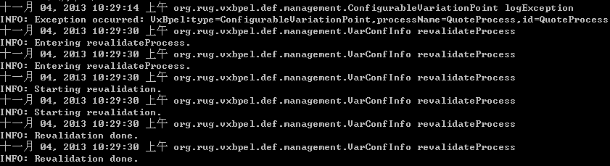
图 6-5 VxBPELEngine动态配置过程的后台日志
可以看到引擎在接收到配置变更请求后使用VarConfInfo类启动了流程重验证过程，图6-6展示了配置前和配置后的流程结构图，可以看到流程结构发生了变化。
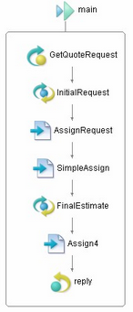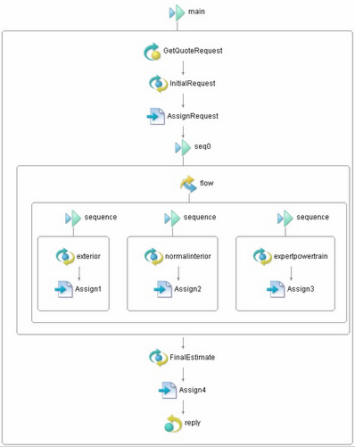
图 6-6 配置前(左)后(右)的流程结构图

- 实例验证
为验证基于约束的可变性设计与配置方法的有效性及其支持平台的实用性，我们采用三个真实的工作流场景进行可变性建模，使用扩展的VxBPEL与支持平台实现业务流程的开发、部署、运行和可变性配置。
  - 研究目的及实验设计
实例研究有两个目的：（1）验证约束对变体间复杂依赖关系的表达能力；（2）验证支持平台在设计、部署及运行时的支持能力。前者主要发生在流程设计阶段，通过对不同流程中约束关系的建模可以验证约束条件的充分性和有效性；而对支持平台的验证贯穿流程构建、部署及运行阶段。
根据流程的生命周期，我们将实验分为以下几个步骤：
- 流程分析与设计：验证VxBPEL对可变性的表达能力及在复杂依赖环境下的可变性配置能力，并在构建业务流程的过程中验证VxBPELDesigner工具的有效性。
- 流程部署及运行：验证MX4B工具的流程部署功能。MX4B分三步实现流程部署，首先使用ant脚本将流程文件发布到应用服务器，然后验证流程的约束关系，最后通过解析流程规格说明生成可选配置方案。
- 动态配置：验证MX4B工具的动态配置功能以及VxBPELEngine对低级变异点配置的支持能力。MX4B为基于约束的动态配置提供可视化选择界面，并使用JMX技术与VxBPELEngine中部署的流程实例进行交互，进而实现运行时流程结构的改变。VxBPELEngine监听MBean上的变更请求，并使用验证器根据动态配置的结果重新生成流程实例，从而真正实现流程实例的结构变化。
  - 智能货架系统
智能货架系统来源于[39]，描述了一个用于处理客户订单及货架管理系统。系统收到用户的订单请求后首先创建并记录订单接收时间，随后保存商品数量记录，并从数据库中读取商品类型和保质期等信息。然后并行地进行数量检查、货架位置检查和商品保质期检查，最后返回系统处理结果。
根据业务需求，流程中的每个步骤可能有多种实现，如记录订单时间、保存商品数量和读取信息服务均可由系统自动完成或由工作人员手动输入。商品数量检查过程由一系列可选的子活动构成，当数量不足时可以选择暂时放弃进货或者通知仓库管理员检查库存，若选择从仓库进货，系统可以通知搬运工将商品上架或者通知工作人员进货，最后更新库存产品记录。货架位置检查子流程负责检测商品的放置位置是否正确，当发现错误时可以通知员工整理货架。商品保质期检查子流程包含一个保质期检查服务和一个可选的更换货架商品服务。可以看出，传统BPEL在设计该流程时会使用大量嵌套判断语句实现不同场景下的服务组合，且其构造复杂性随变化因素的增多而急剧上升，从而造成可读性差及维护困难等缺点。
VxBPEL能够从语言级对变化因素进行建模，从根本上降低流程的设计复杂性，通过定义配置和约束实现不同场景的切换，大大提高流程部署及配置的效率。图7-1展示了VxBPEL建模后的流程结构图。
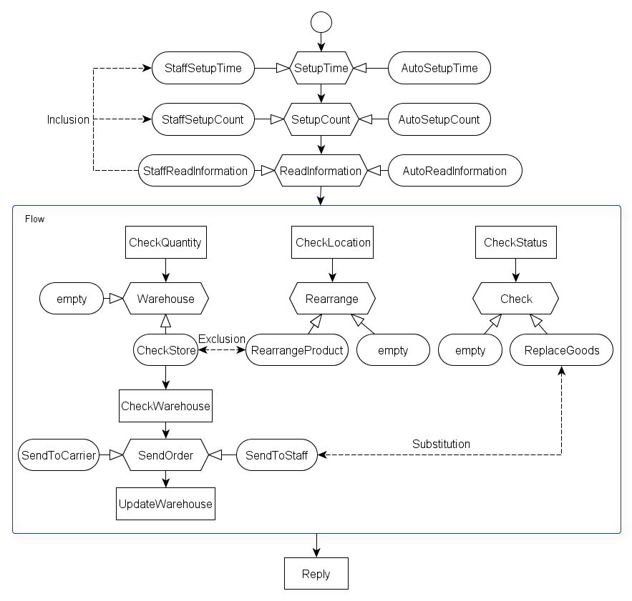
图 7-1 可变性建模后的智能货架系统流程图
其设计过程如下：
- 分析并提取流程中的可变性因素。对变化的正确抽象是实现VxBPEL建模的基础，其抽象过程分两步：首先找出变化发生的位置，然后分析并设计每种变化对应的处理逻辑。在智能货架系统例子中，记录订单时间、保存商品数量和读取信息等服务具有不同的实现，因而他们都是变化发生的位置。其他变化发生的位置有检查仓库、发送进货请求、货架位置整理和过期商品处理。
- 使用VxBPEL进行可变性设计。VxBPEL提供了一系列标签实现对变化的建模，首先使用Variantion Point标签定义变化发生的位置，然后在其内使用Variant标签定义每种变化的具体实现。
- 设计并实现约束。此阶段负责设计变体间的约束关系。首先定义同一变异点下变体间的约束关系，因为变体是对某一场景下业务逻辑的完整实现，所以在流程中处于同等位置的变体间存在排除约束关系。随后定义嵌套变异点下变体间的约束关系，此时子变体的选择受到父变体的影响，即存在子变体到父变体的包含约束关系。最后根据业务需求为指定变体添加约束关系，如员工读取商品信息变体与员工记录订单时间和员工保存商品数量变体间存在包含约束，整理货架变体与检查库存变体间存在排除约束，更换商品变体与通知进货变体间存在替代约束等。设计完毕后使用各类型约束标签进行定义。
- 设计并实现配置方案。配置方案反映了特定场景下的流程结构，是面向业务需求的高层次抽象。每种配置方案对应一个变体组合，在本例中我们设计并实现了以下配置方案：
- 默认配置(default)：该配置选择的变体包括自动建立订单时间、记录商品数量、读取商品信息和更换过期商品，不进行仓库检查和货架整理操作。
- 人工简单完成(staff)：该配置选择的变体包括人工建立订单时间、人工记录商品数量、人工读取商品信息和更换过期商品，不进行仓库检查、货架整理操作。
- 商品不足处理(insufficient)：该配置选择的变体包括自动建立订单时间、记录商品数量、读取商品信息、仓库检查和通知员工上货变体，不进行货架整理和更换过期商品操作。
- 商品位置处理(location)：该配置选择的变体包括自动建立订单时间、记录商品数量、读取商品信息、整理货架和更换过期商品变体，不进行仓库检查操作。
图7-2展示了使用VxBPELDesigner工具创建VxBPEL规格说明的结果。可以看到，流程主体、约束声明和配置设置已经通过图形化设计按照期望被加入到规格说明中，自动生成的流程代码能够正确地反映流程结构。
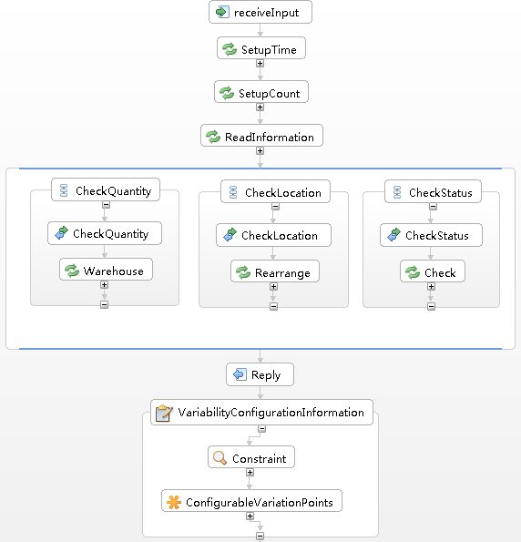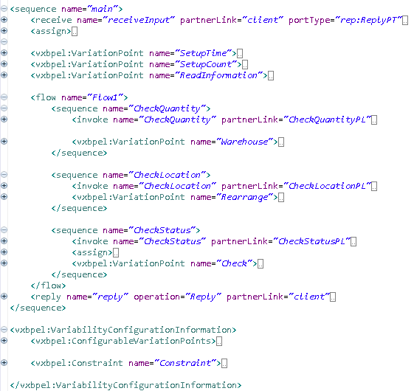
图 7-2 使用VxBPELDesigner设计智能货架系统(左)和生成代码(右)
接下来我们使用MX4B工具将流程部署到VxBPELEngine引擎中，并通过MBeanServer实现MX4B与VxBPELEngine引擎的连接，图7-3展示了MX4B部署智能货架系统的日志信息，可以看到流程所需的WSDL文件都被正常加载并被映射到流程的数据结构中，智能货架系统被成功部署到引擎。
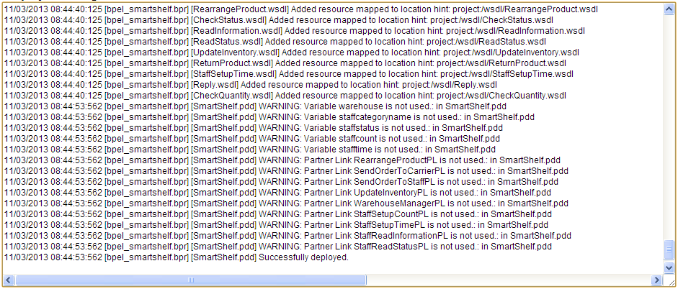
图 7-3 MX4B部署智能货架系统日志
之后我们使用MX4B工具实现运行时的配置切换，根据设计时的配置和约束设置，MX4B支持表7-1中的变体组合方案，第一行记录流程中的变异点，其中VP1表示SetupTime，VP2表示SetupCount，VP3表示ReadInfomation，VP4表示Warehouse，VP5表示SendOrder，VP6表示Rearrange，VP7表示Check。第二行记录对应变异点下的变体，v1a表示AutoSetupTime，v1b表示StaffSetupTime，v2a表示AutoSetupCount，v2b表示StaffSetupCount，v3a表示AutoReadInfomation，v3b表示StaffReadInformation，v4a表示CheckStore，v4b表示empty1，v5a表示SendToCarrier，v5b表示SendToStaff，v6a表示RearrangeProduct，v6b表示empty2，v7a表示ReplaceGoods，v7b表示empty3。表中每一行表示一种可能的变体组合，0表示指定变体没有选择，1表示被选择，“-”表示此变体不被配置。
表 7-1 MX4B提供的智能货架系统变体组合方案
 | VP1 |  | VP2 |  | VP3 |  | VP4 |  | VP5 |  | VP6 |  | VP7
 | V1a | V1b | V2a | V2b | V3a | V3b | V4a | V4b | V5a | V5b | V6a | V6b | V7a | V7b
default | 1 | 0 | 1 | 0 | 1 | 0 | 0 | 1 | - | - | 0 | 1 | 1 | 0
staff | 0 | 1 | 0 | 1 | 0 | 1 | 0 | 1 | - | - | 0 | 1 | 1 | 0
insufficient | 1 | 0 | 1 | 0 | 1 | 0 | 1 | 0 | 0 | 1 | 0 | 1 | 0 | 1
location | 1 | 0 | 1 | 0 | 1 | 0 | 0 | 1 | - | - | 1 | 0 | 1 | 0
T1 | 1 | 0 | 0 | 1 | 1 | 0 | 0 | 1 | - | - | 1 | 0 | 1 | 0
T2 | 0 | 1 | 1 | 0 | 1 | 0 | 0 | 1 | - | - | 1 | 0 | 1 | 0
T3 | 0 | 1 | 0 | 1 | 1 | 0 | 0 | 1 | - | - | 1 | 0 | 1 | 0
T4 | 0 | 1 | 0 | 1 | 0 | 1 | 0 | 1 | - | - | 1 | 0 | 1 | 0
T5 | 1 | 0 | 0 | 1 | 1 | 0 | 0 | 1 | - | - | 0 | 1 | 1 | 0
T6 | 0 | 1 | 1 | 0 | 1 | 0 | 0 | 1 | - | - | 0 | 1 | 1 | 0
T7 | 0 | 1 | 0 | 1 | 1 | 0 | 0 | 1 | - | - | 0 | 1 | 1 | 0
T8 | 1 | 0 | 1 | 0 | 1 | 0 | 1 | 0 | 0 | 1 | 0 | 1 | 1 | 0
T9 | 1 | 0 | 0 | 1 | 1 | 0 | 1 | 0 | 0 | 1 | 0 | 1 | 1 | 0
T10 | 0 | 1 | 1 | 0 | 1 | 0 | 1 | 0 | 0 | 1 | 0 | 1 | 1 | 0
T11 | 0 | 1 | 0 | 1 | 1 | 0 | 1 | 0 | 0 | 1 | 0 | 1 | 1 | 0
T12 | 0 | 1 | 0 | 1 | 0 | 1 | 1 | 0 | 0 | 1 | 0 | 1 | 1 | 0
T13 | 1 | 0 | 0 | 1 | 1 | 0 | 1 | 0 | 0 | 1 | 0 | 1 | 0 | 1
T14 | 0 | 1 | 1 | 0 | 1 | 0 | 1 | 0 | 0 | 1 | 0 | 1 | 0 | 1
T15 | 0 | 1 | 0 | 1 | 1 | 0 | 1 | 0 | 0 | 1 | 0 | 1 | 0 | 1
T16 | 0 | 1 | 0 | 1 | 0 | 1 | 1 | 0 | 0 | 1 | 0 | 1 | 0 | 1
T17 | 1 | 0 | 1 | 0 | 1 | 0 | 1 | 0 | 1 | 0 | 0 | 1 | 1 | 0
T18 | 1 | 0 | 0 | 1 | 1 | 0 | 1 | 0 | 1 | 0 | 0 | 1 | 1 | 0
T19 | 0 | 1 | 1 | 0 | 1 | 0 | 1 | 0 | 1 | 0 | 0 | 1 | 1 | 0
T20 | 0 | 1 | 0 | 1 | 1 | 0 | 1 | 0 | 1 | 0 | 0 | 1 | 1 | 0
T21 | 0 | 1 | 0 | 1 | 0 | 1 | 1 | 0 | 1 | 0 | 0 | 1 | 1 | 0
可以看出，表中前4种组合方案对应4种高层变异点配置，T1到T21的21种组合方案是MX4B根据约束关系集自动生成，能更准确的反映业务内在联系，并有效扩展了运行时配置的选择。
下面我们验证扩展后的VxBPELEngine对基于约束配置的支持能力。图7-4展示了流程结构从default方案切换到表7-1中T4变体组合方案的过程。
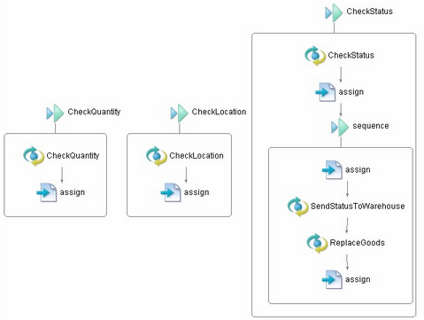
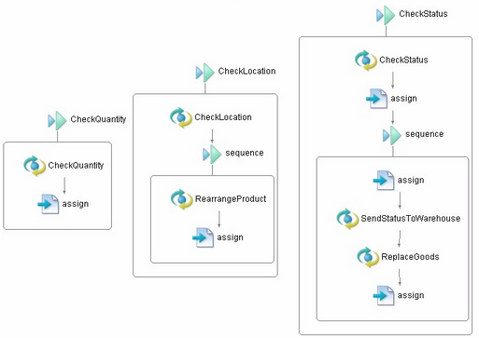
图 7-4 智能货架系统由default配置方案(上)改变为T4变体组合方案(下)
通过对其余20条变体组合方案的动态切换，我们验证了VxBPELEngine对基于约束配置的支持能力。
下面对VxBPELEngine部署、执行和切换配置的时间开销进行分析和验证，我们通过与传统BPEL流程对比来验证VxBPEL及其支持平台的执行效率和可靠性。表7-2 展示了实验环境的配置和相关参数。
表 7-2 实验环境配置
配置项 | 参数值
CPU | 1.83*2Ghz
内存 | 2 GBytes
硬盘 | 500GBytes
操作系统 | Windows XP/32位
表7-3展示了实验的结果，其中工作流场景反应在特定配置下的变体构成，对应于表7-1中的变体组合方案。部署时间是使用MX4B工具从流程发布到流程部署成功的时间开销，其中BPEL一栏记录对应变体组合方案的标准BPEL流程，VxBPEL一栏对应上面开发的可变性系统流程。BPEL流程不支持运行时动态配置，所以在需求改变时只能设计并部署另一个反映特定场景的流程，而每个BPEL流程因其服务组成不同，部署时间也各不相同。因为使用VxBPEL只需一次部署便可实现不同配置的切换，所以部署VxBPEL流程的时间开销是一样的。执行时间是使用测试用例调用流程的平均执行时间开销。切换开销是使用MX4B在运行时对VxBPEL流程进行配置切换的时间开销。我们通过比较VxBPEL流程的切换开销和BPEL流程的部署时间开销验证VxBPEL及其支持平台的动态配置能力。
表 7-3 使用智能货架系统对VxBPELEngine的性能评估
工作流场景 | 部署时间(ms) |  | 执行时间(ms) |  | 切换开销(ms) | 服务数量
工作流场景 | BPEL | VxBPEL | BPEL | VxBPEL | 切换开销(ms) | 服务数量
default | 293 | 497 | 937 | 936 | 181 | 9
staff | 291 | 497 | 932 | 929 | 180 | 9
insufficient | 301 | 497 | 952 | 946 | 184 | 10
location | 307 | 497 | 965 | 966 | 186 | 10
T1 | 300 | 497 | 943 | 949 | 181 | 10
T2 | 305 | 497 | 940 | 950 | 186 | 10
T3 | 301 | 497 | 951 | 955 | 182 | 10
T4 | 303 | 497 | 965 | 968 | 185 | 10
T5 | 295 | 497 | 931 | 926 | 182 | 9
T6 | 291 | 497 | 929 | 930 | 183 | 9
T7 | 293 | 497 | 936 | 942 | 180 | 9
T8 | 311 | 497 | 980 | 983 | 188 | 12
T9 | 308 | 497 | 968 | 973 | 186 | 12
T10 | 309 | 497 | 990 | 981 | 186 | 12
T11 | 310 | 497 | 984 | 982 | 189 | 12
T12 | 309 | 497 | 981 | 978 | 184 | 12
T13 | 299 | 497 | 942 | 951 | 183 | 10
T14 | 302 | 497 | 957 | 958 | 184 | 10
T15 | 299 | 497 | 953 | 946 | 179 | 10
T16 | 301 | 497 | 956 | 959 | 187 | 10
T17 | 311 | 497 | 980 | 982 | 190 | 12
T18 | 310 | 497 | 983 | 979 | 189 | 12
T19 | 321 | 497 | 989 | 996 | 192 | 12
T20 | 309 | 497 | 987 | 980 | 187 | 12
T21 | 314 | 497 | 979 | 987 | 191 | 12
  - 汽车修复评估系统
汽车修复评估系统描述一个汽车维修前的报价评估系统。其流程构成和可变性设计过程在第3章进行了详细解释，此处不再赘述。图4-4，4-5展示了使用VxBPELDesigner工具创建VxBPEL规格说明的约束部分。
接下来我们使用MX4B工具将流程部署到VxBPELEngine引擎中，图7-5展示了MX4B部署汽车修复评估系统的日志信息，可以看到流程所需的WSDL文件都被正常加载并被映射到流程的数据结构中，汽车修复评估系统被成功部署到引擎。
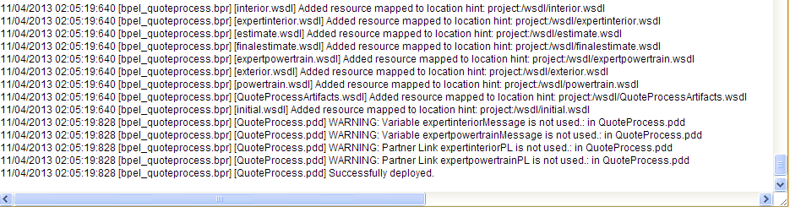
图 7-5 MX4B部署汽车修复评估系统日志
接下来我们验证MX4B工具对运行时配置的支持能力，表7-4展示了MX4B支持的变体组合方案，第一行记录流程中的变异点，其中VP1表示EstimateFunction，VP2表示interior，VP3表示powertrain。第二行记录对应变异点下的变体，V1a表示simple，V1b表示complex，V2a表示normalinterior，V2b表示expertinterior，V3a表示normalpowertrain，V3b表示expertpowertrain。表中每一行表示一种可能的变体组合，0表示指定变体没有选择，1表示被选择，“-”表示此变体不被配置。
表 7-4 MX4B提供的汽车修复评估系统变体组合方案
 | VP1 |  | VP2 |  | VP3
 | V1a | V1b | V2a | V2b | V3a | V3b
Comprehensive | 0 | 1 | 1 | 0 | 1 | 0
Simple | 1 | 0 | - | - | - | -
Expert | 0 | 1 | 1 | 0 | 0 | 1
T1 | 0 | 1 | 0 | 1 | 1 | 0
可以看出，表中前三种组合方案Comprehensive，Simple和Expert对应于三个高层变异点配置，T1组合方案由MX4B根据约束集自动生成。
下面，我们验证扩展后的VxBPELEngine对基于约束配置的支持能力，图7-6展示了流程结构从Comprehensive方案切换到T1组合方案的过程（因为图片过大，只截取关键部分）。
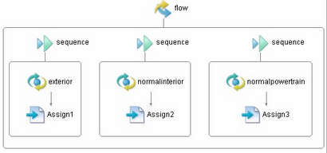
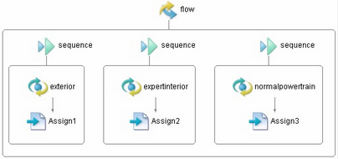
图 7-6 汽车修复评估系统由Comprehensive配置方案(上)改变为T1变体组合方案(下)
下面针对汽车修复评估系统，对VxBPELEngine部署、执行和切换配置的时间开销进行分析和验证，表7-5展示了实验的结果。
表 7-5 使用汽车修复评估系统对VxBPELEngine的性能评估
工作流场景 | 部署时间(ms) |  | 执行时间(ms) |  | 切换开销(ms) | 服务数量
工作流场景 | BPEL | VxBPEL | BPEL | VxBPEL | 切换开销(ms) | 服务数量
Comprehensive | 170 | 321 | 534 | 541 | 110 | 5
Simple | 93 | 321 | 205 | 210 | 61 | 2
Expert | 183 | 321 | 558 | 557 | 117 | 5
T1 | 179 | 321 | 540 | 551 | 112 | 5
  - 旅行社预订服务系统
旅行社预订服务系统来源于[40]，其描述一个处理旅行请求的业务流程。该系统由旅行社预订服务、旅馆预订服务、航班预订服务和银行结算服务构成，其流程结构如图7-7所示。系统收到客户请求后，调用旅行社服务制定旅行路线和计划，然后并行的进行旅馆预定和航班预订操作，最后调用银行结算服务计算花销，并将账单返回给客户。
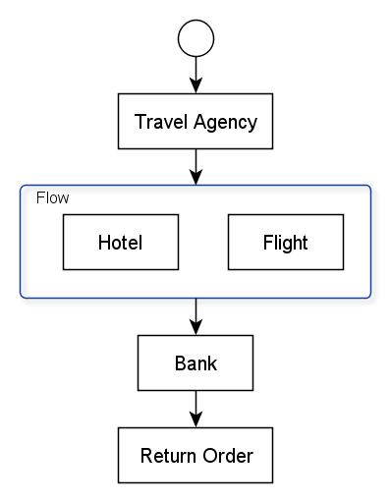
图 7-7 旅行社系统流程图
在实际业务中，我们往往为每个服务设置多个备选方案，防止因服务不可用时造成整体QoS下降。在本例中，旅行社服务由Travel Agency A 和Travel Agency B组成，旅馆预定服务由Hotel A和Hotel B组成，航班预订服务由Flight A和Flight B组成，银行结算业务由Bank A和Bank B组成。根据实际业务的要求，我们需要考虑这些备选方案间可能存在的业务联系：Hotel A 与Flight A有合作关系，即其只能被同时选择或同时不被选择；选择Flight A的旅行计划必须交由Bank A结算；Hotel B只接受来自Travel Agency B 的预订消息。为使流程支持可选方案切换并实现方案间依赖关系，我们使用VxBPEL对此流程进行建模。
图7-8展示了使用VxBPEL建模后的流程结构图。
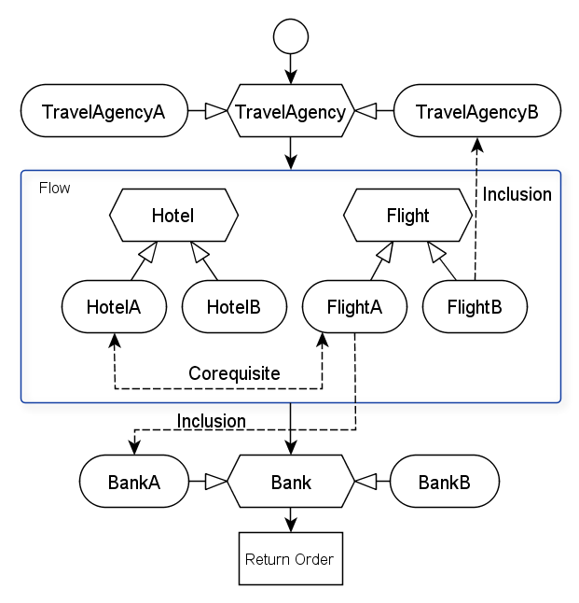
图 7-8 可变性建模后的旅行社系统流程图
其设计过程如下所述：
- 分析并提取流程中的可变性因素。在旅行预订系统中，旅行社服务有两个可选实现方案，因而其作为变化发生的位置包含两个子流程变体TravelAgencyA和TravelAgencyB。通过类似分析，我们还可以得到Hotel、Flight、Bank几个变化发生位置及其变体。
- 使用VxBPEL标签定义变化。使用变异点标签Variation Point定义变化发生的位置，并使用Variant 标签定义每种变体的实现。
- 设计并实现约束。我们将HotelA与FlightA间的合作关系实现为并存约束，使用包含约束实现FlightA和BankA、HotelB和TravelAgencyB间的依赖关系。
- 设计并实现配置方案。在本例中我们实现了两个配置方案。第一种配置方案(PlanA)使用TravelAgencyA、HotelA、FlightA和BankA变体。第二种配置方案(PlanB)使用TravelAgencyB、HotelB、FlightB和BankB变体。
根据以上讨论，图7-9展示了使用VxBPELDesigner工具创建VxBPEL规格说明的结果。可以看到，流程主体、约束声明和配置设置已经通过图形化设计按照期望被加入到规格说明中，自动生成的流程代码能够正确地反映流程结构。
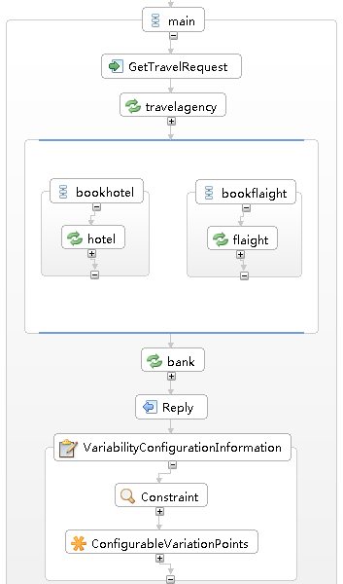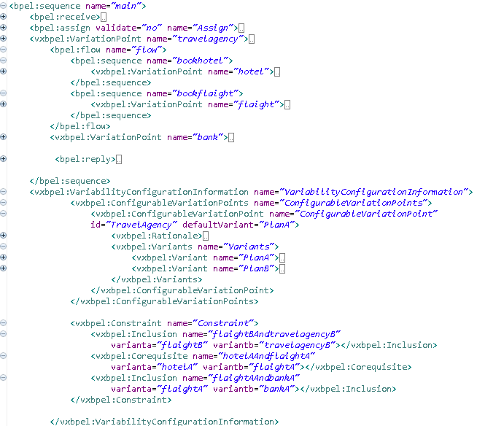
图 7-9 使用VxBPELDesigner设计旅行社系统(左)和生成代码(右)
接下来我们使用MX4B工具将流程部署到VxBPELEngine引擎中，图7-10展示了MX4B部署旅行社预订服务系统的日志信息，可以看到流程所需的WSDL文件都被正常加载并被映射到流程的数据结构中，旅行社预订服务系统被成功部署到引擎。
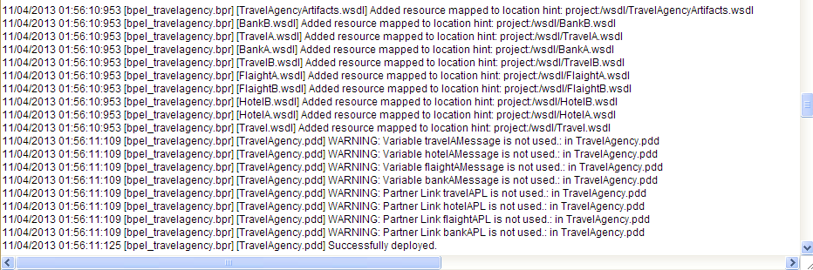
图 7-10 MX4B部署旅行社系统日志

接下来我们验证MX4B工具对运行时配置的支持能力，表7-6展示了MX4B支持的变体组合方案，第一行记录流程中的变异点，其中VP1表示TravelAgency，VP2表示Hotel，VP3表示Flight，VP4表示Bank。第二行记录对应变异点下的变体，V1a表示TravelAgencyA，V1b表示TravelAgencyB，V2a表示HotelA，V2b表示HotelB，V3a表示FlightA，V3b表示FlightB，V4a表示BankA，V4b表示BankB。表中每一行表示一种可能的变体组合，0表示指定变体没有选择，1表示被选择，“-”表示此变体不被配置。
表 7-6 MX4B提供的变体组合方案
 | VP1 |  | VP2 |  | VP3 |  | VP4
 | V1a | V1b | V2a | V2b | V3a | V3b | V4a | V4b
PlanA | 1 | 0 | 1 | 0 | 1 | 0 | 1 | 0
PlanB | 0 | 1 | 0 | 1 | 0 | 1 | 0 | 1
T1 | 0 | 1 | 1 | 0 | 1 | 0 | 1 | 0
T2 | 0 | 1 | 0 | 1 | 0 | 1 | 1 | 0
可以看出，表中前两种组合方案PlanA，PlanB对应于两个高层变异点配置，其他两种组合方案是MX4B根据约束集自动生成。与以上两个例子不同的是，定义在HotelA、FlightA和BankA上的两个约束关系产生约束传递现象，从而使得HotelA与BankA这两个没有显式定义约束关系的变体间产生了包含约束关系。
下面针对扩展后的VxBPELEngine，我们验证其对基于约束配置的支持能力，图7-11展示了流程结构从PlanA方案切换到T1组合方案的过程。
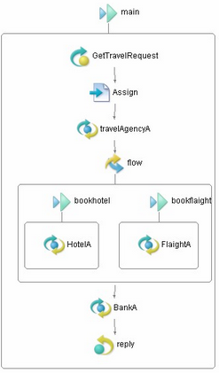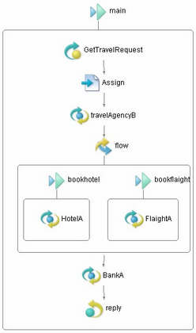
图 7-11 旅行社系统由PlanA配置方案(上)改变为T1变体组合方案(下)
通过对其余变体组合方案的动态切换，我们验证了VxBPELEngine对基于约束配置的支持能力。下面针对旅行社预订服务系统，对VxBPELEngine部署、执行和切换配置的时间开销进行分析和验证，表7-7展示了实验的结果。
表 7-7 使用旅行社系统对VxBPELEngine的性能评估
工作流场景 | 部署时间(ms) |  | 执行时间(ms) |  | 切换开销(ms) | 服务数量
工作流场景 | BPEL | VxBPEL | BPEL | VxBPEL | 切换开销(ms) | 服务数量
PlanA | 169 | 295 | 520 | 518 | 97 | 4
PlanB | 174 | 295 | 524 | 534 | 101 | 4
T1 | 172 | 295 | 527 | 533 | 99 | 4
T2 | 170 | 295 | 519 | 529 | 93 | 4
  - 实验结果与结论
通过以上三个实例，我们对扩展后的VxBPEL语言及其支持平台进行了充分的验证，实例研究结果表明：
- 扩展后的VxBPEL语言能够描述流程中存在的复杂依赖关系。在智能货架系统例子中应用Inclusion、Exclusion和Substitution约束类型描述变体间的依赖关系，在TravelAgency例子中应用了Corequisite和Inclusion约束类型。Exclusive约束隐式定义了同一非嵌套变异点下变体间的依赖关系，而嵌套定义变异点下的变体间存在Exclusion约束关系。
- 通过使用VxBPELDesigner设计三个实例系统，我们验证了扩展后的工具能够实现约束关系的可视化编辑及约束集的冲突和冗余校验。在进行高层变异点设置时，工具能够通过约束集提供一定程度的自动完成功能和约束校验功能，在提高开发效率的同时确保不会引入同需求冲突的配置方案。
- 通过对三个实例的部署和运行时配置，我们验证了MX4B工具能够正确且高效地实现流程部署。MX4B能够提取流程中定义的高层变异点，并能够根据约束关系生成满足业务要求的变体组合方案。在运行时，MX4B能够实现针对指定流程的两种动态配置，即基于配置方案的动态配置和基于约束的动态配置，从而有效拓展了可配置的流程变体数目。
- 由扩展后的VxBPELEngine的性能分析可以看出，VxBPEL流程的部署时间稍长于传统BPEL实现的流程，这是因为VxBPEL流程需要载入全部变体中涉及的WSDL文档和进行约束验证需要额外的时间开销，然而传统BPEL流程在切换配置时需要重新设计流程并进行重部署，花费的时间远远大于运行时的配置切换，所以VxBPEL在应对变化的业务需求时表现出更好的效率和适应性。二者在运行效率方面几乎没有差别，这是因为部署在引擎中的VxBPEL数据结构在运行前就已经被转义为标准的BPEL结构，所以使用VxBPEL实现的流程在执行时不会产生额外的时间开销。
实例验证结果表明，经扩展的VxBPEL语言能够有效描述系统中变体间的依赖关系，从而实现复杂依赖关系的定义。扩展后的VxBPELDesigner工具能够实现约束的可视化编辑并为高层变异点配置提供支持，MX4B工具实现了引擎中流程的管理及运行时配置功能，扩展后的VxBPELEngine能够高效地支持运行时基于约束的配置功能。
- 结论
针对VxBPEL在描述变体间依赖关系方面的不足之处，本文研究并提出一种基于约束的可变性设计与配置方法，开发了相应的支持平台，支持约束关系的可视化设计、运行时解释和基于约束关系的动态配置。
本文取得的主要研究成果和创新点总结如下：
• 提出一种基于约束的变体间依赖关系描述方法，方法通过定义约束关系对变体间的依赖关系进行建模，提出一种基于真值表的验证方法检测约束集冗余和冲突。
• 扩展了可视化设计工具VxBPELDesigner，支持约束元素的可视化设计，为设置高层变异点提供可行的变体配置方案和约束验证。
• 设计并实现了VxBPEL流程管理平台MX4B，为VxBPEL流程部署、执行和动态配置提供全面支持。
• 扩展了VxBPEL引擎VxBPELEngine，实现约束集验证功能并支持基于约束关系的运行时配置。
• 通过三个实例系统验证了所提的方法的有效性，验证了可视化设计工具VxBPELDesigner、流程管理平台MX4B和VxBPEL引擎VxBPELEngine的有效性和易用性。
当前工作存在的不足和未来工作如下所述：
• 目前的约束机制和工具支持一对一和一对多的约束定义，为此，需要研究多对一和多对多的约束关系定义，进一步支持复杂依赖关系的表达。
• 进一步扩展流程管理平台MX4B，使其支持跨引擎的流程动态配置。
• 使用更多实例更加全面的验证所提出的方法及其支持平台的有效性。

参考文献
- Papazoglou M, Traverso P, Dustdar S, Leymann F. Service-oriented computing: a research roadmap. International Journal on Cooperative Information Systems, 2008, 17(2): 223-255.
- Tsalgatidou A, Pilioura T. An overview of standards and related technology in web services. Distributed and Parallel Databases, 2002, 12(2):135-162.
- Little, M. Transactions and web services. Communications of the ACM, 2003, 46(10): 49-54.
- Papazoglou M, Traverso P, Dustdar S, Leymann F. Service-oriented computing: a research roadmap. International Journal on Cooperative Information Systems, 2008, 17(2): 223-255.
- Peltz C. Web services orchestration: a review of emerging technologies, tools, and standards. http://devresource.hp.com/drc/.
- OASIS. Web services business process execution language version 2.0. 2007. Available at http://docs.oasis-open.org/wsbpel/2.0/OS/wsbpel-v2.0- OS.html.
- Nguyen T, Colman A, Talib M A, Han J. Managing service variability: state of the art and open issues. Proceedings of the 5th Workshop on Variability Modeling of Software-Intensive Systems (VaMoS '11). ACM Press, 2011: 165-173.
- Koning M, Sun C, Sinnema M, Avgeriou P. VxBPEL: Supporting variability for Web services in BPEL. Information and Software Technology, 2009, 51(2): 258-269.
- Sun C, Rossing R, Sinnema M, Bulanov P, Aiello M. Modeling and managing the variability of Web service-based systems. Journal of Systems and Software, 2010, 83(3): 502-516.
- Sun C, Aiello M. Towards variable service compositions using VxBPEL. Proceedings of the 10th International Conference on Software Reuse (ICSR 2008), Beijing, China, 2008: 257-261.
- Sun C, Xue T, Aiello M. ValySeC: a variability analysis tool for service compositions using VxBPEL. Proceedings of the 5th Asia-Pacific Services Computing Conference (APSCC 2010), Hangzhou, China. 2010: 307-314.
- Jacobson I, Griss M, Jonsson P. Software reuse: architecture, process and organization for business success. Proceedings of the Eighth Israeli Conference on Computer Systems and Software Engineering. Herzliya, Israel, 1997: 86-89.
- Sadiq S, Maria E, Orlowska, Sadiq W. Specification and validation of process constraints for flexible workflows. Information Systems. 30(2005): 349–378.
- Peltz C. Web services orchestration and choreography, Computer. 2003, 36(10), 46–52.
- Emmerich W, Butchart B, Chen L, Wassermann B, and Price S. Grid Service Orchestration Using the Business Process Execution Language (BPEL). J. Grid Computing. 2006: 283-304.
- 孙昌爱, 王冠, 赵永梅. Web 服务的开发过程框架及其实例研究. 中国科技论文在线精品论文, 2011, 4(10): 1835-1839.
- 王雷, 齐美石. 面向分布式业务执行的BPEL流程解析方法. 计算机系统应用, 2011, 20(12): 118-122.
- Charfi A, Mezini M. AO4BPEL: an aspect-oriented extension to BPEL, World Wide Web. 2007, 10 (3), 309–344.
- N. Topaloglu, R. Capilla. Modeling the variability of web services from a pattern point of view. Lecture Notes in Computer Science, 2004(3250): 128-138.
- Sinnema M, Deelstra S, Nijhuis J, Bosch J. COVAMOF: a framework for modeling variability in software product families. Proceedings of the Software Product Line Conference (SPLC 2004). Boston, MA, USA, 2004: 197–213.
- Weber B, Reichert M, Rinderle-Ma S. Change Patterns and Change Support Features - Enhancing Flexibility in Process-Aware Information Systems. Data & Knowledge Engineering. 2008, 66(3): 38-466.
- Salinesi C, Mazo R, Diaz D, Djebbi O. Using Integer Constraint Solving in Reuse Based Requirements Engineering, Proceedings of the 2010 18th IEEE International Requirements Engineering Conference. 2010: 243-251.
- Sadiq S, Orlowska M, Sadiq M. A Framework for Constraint Specification and Validation in Flexible Workflows. Information Systems. 2005, 30(5): 349-378.
- Bachmann F, Bass L. Managing variability in software architectures. Proceedings of the ACM SIGSOFT Symposium on Software Reusability (SSR’01). 2001, 26(3): 126-132.
- Linden F. Software product families in Europe: the Esaps & Café projects. IEEE Software. 2002, 19 (4):41–49.
- Aiello M, Bulanov P, Groefsema T. Requirements and Tools for Variability Management. Proceedings of the IEEE 34th Annual Computer Software and Applications Conference. Seoul, Korea, 2010: 245-250.
- Schonenberg H, Mans R, Russell N, Mulyar N, Aalst W. Process flexibility: A survey of contemporary approaches. Lecture Notes in Business Information Processing. 2008, 10(1): 16-30.
- Hallerbach, Bauer T, and Reichert M. Managing process variants in the process life cycle. Proceedings of 10th International Conference on Enterprise Information Systems. 2008: 154–161.
- Pesic M, Schonenberg M, Sidorova N, Aalst W. Constraint-based workflow models: Change made easy. Proceedings of Lecture Notes in Computer Science. 2007:77-94.
- Lu R, Sadiq S, Governatori G. On managing business processes variants. Data & Knowledge Engineering. 2009, 68(7): 642–664.
- Ezenwoye O, Sadjadi M. TRAP/BPEL: A framework for dynamic adaptation of composite services. //Proceedings of the Third International Conference on Web Information Systems and Technology (WEBIST). Barcelona, Spain. 2007: 216-221.
- Ezenwoye O, Sadjadi S. Enabling robustness in BPEL processes, in: Proceedings of the 8th International Conference on Enterprise Information Systems (ICEIS-06). 2006.
- Ezenwoye O, Sadjadi S. RobustBPEL-2: Transparent autonomization in aggregate web services using dynamic proxies. School of Computing and Information Sciences. 2006.
- Ardagna B. Adaptive service composition in flexible processes. IEEE Transactions on Software Engineering. 2007, 33(6): 369–384.
- Erradi A, Maheshwari P. wsBus: QoS-aware middleware for reliable web services interaction, Proceedings of IEEE International Conference on e-Technology, e-Commerce and e-Service (EEE 2005), Hong Kong, China, 2005.
- Milanovic, N. Malek, M. Current solutions for Web service composition. Internet Computing, IEEE. 2004, 8(6): 51 – 59.
- M. Reichert, S. Rinderle, P. Dadam, On the Common Support of Workow Type and Instance Changes Under Correctness Constraints. Proceedings of CoopIS'03, 2003: 407-425.
- 鞠小林, 姜淑娟, 张艳梅, 董国伟。软件故障定位技术进展. 计算机科学与探索. 2012, 06(6): 481-494.
- Joonseok P, Moon M, Keunhyuk Y. The BCD view model: business analysis view, service composition view and service design view for service oriented software designand development. Proceedings of the 12th IEEE International Workshop on Future Trends of Distributed Computing Systems (FTDCS 2008). Kunming, China, 2008: 37-43.
- Du X, Xing C, and Zhou L. Abstract reachability graph for verifying web service interfaces. Proceedings of the 10th International Conference on Software Reuse (ICSR 2008), Beijing, China, 2008: 262-265.

作者简历及在学研究成果
- 作者入学前简历
起止年月 | 学习或工作单位 | 备注
2007年9月至2011年7月 | 在北京科技大学计算机科学与技术攻读学士学位

- 在学期间从事的科研工作
- 国家自然科学基金项目：基于可变性管理的适应性Web服务组装方法研究（项目编号：60903003）、主要研究人员、2011.09-2014.1.
- 登记了两项软件著作权：
- 孙昌爱，薛铁恒，王可. 基于可变性管理的适应性服务组装设计软件(VxBPEL Designer) V1.0, 登记号：2012SR105193；登记日期：2012.11.6。
- 孙昌爱，王可. 基于可变性管理的适应性服务组装运行时管理软件（MX4B）V1.0, 登记号：2013SR002349；登记日期：2013.1.9。

独创性说明
本人郑重声明：所呈交的论文是我个人在导师指导下进行的研究工作及取得研究成果。尽我所知，除了文中特别加以标注和致谢的地方外，论文中不包含其他人已经发表或撰写的研究成果，也不包含为获得北京科技大学或其他教育机构的学位或证书所使用过的材料。与我一同工作的同志对本研究所做的任何贡献均已在论文中做了明确的说明并表示了谢意。
签名：___________ 日期：____________

关于论文使用授权的说明
本人完全了解北京科技大学有关保留、使用学位论文的规定，即：学校有权保留送交论文的复印件，允许论文被查阅和借阅；学校可以公布论文的全部或部分内容，可以采用影印、缩印或其他复制手段保存论文。
（保密的论文在解密后应遵循此规定）

签名：___________ 导师签名：___________ 日期：____________
学位论文数据集
关键词* | 密级* | 中图分类号* | UDC | 论文资助
Web服务，服务组装，可变性管理，约束关系 | 公开 | TP311 | 004.41 | 研究工作来源于国家自然科学基金项目“基于可变性管理的适应性Web服务组装方法研究”（项目编号：60903003）。
学位授予单位名称* |  | 学位授予单位代码* | 学位类别* | 学位级别*
北京科技大学 |  | 10008 | 工学 | 硕士
论文题名* |  | 并列题名 |  | 论文语种*
服务组装中的可变性设计与管理技术及其支持平台研究 |  |  |  | 中文
作者姓名* | 王可 |  | 学号* | S20111280
培养单位名称* |  | 培养单位代码* | 培养单位地址 | 邮编
北京科技大学 |  | 10008 | 北京市海淀区学院路30号 | 100083
学科专业* |  | 研究方向* | 学制* | 学位授予年*
计算机科学与技术 |  | 软件开发 | 2.5年 | 2014
论文提交日期* | 2013年12月20日
导师姓名* | 孙昌爱 |  | 职称* | 副教授
评阅人 | 答辩委员会主席* |  | 答辩委员会成员
胡长军  刘玉铭 | 胡长军 |  | 包宏  张桃红  苏亚
电子版论文提交格式 文本（∨ ） 图像（ ） 视频（ ） 音频（ ） 多媒体（ ） 其他（ ）
推荐格式：application/msword；application/pdf
电子版论文出版（发布）者 |  | 电子版论文出版（发布）地 |  | 权限声明
论文总页数* | 76
共33项，其中带*为必填数据，为22项。

